

Conditions particulières d’adhésion à ecosystem en tant que Producteur

d’EQUIPEMENTS ELECTRIQUES ET ELECTRONIQUES PROFESSIONNELS
Version 3.5 – Janv. 2025

ENTRE LES SOUSSIGNES :

- La société de droit français dénommée ecosystem, société par actions simplifiée à capital variable de 280.000 €, dont le siège social est au 34-40 Rue Henri Regnault – 92400 COURBEVOIE, immatriculée au Registre du Commerce et des Sociétés de Nanterre sous le numéro 830 339 362, représentée, aux fins des présentes, par son Directeur Relations Producteurs, Monsieur Jean-Paul AUBERGER, dûment habilité à l'effet de conclure les présentes.

Ci-après dénommée « ecosystem »

Et

DE PREMIERE PART,

- La société

Dont les coordonnées et le représentant légal sont définis ci-après

- Société agissant en son nom propre et pour son propre compte
- Personne physique ou morale agissant en tant que Mandataire au nom et pour le compte d’un Producteur dans le cadre de l’article R541-174 du Code de l’environnement dont les coordonnées figurent ci-après
- Société-mère ou filiale française d’un groupe, mandatée par plusieurs sociétés du même groupe ayant le statut de Producteur, dans les conditions prévues à l’annexe 2 (mandat intra- groupe)
- Personne physique ou morale facilitant la vente à distance de produits pour le compte de vendeurs tiers n’ayant pas déjà rempli leurs obligations de responsabilité élargie du producteur, au sens de de l’article L 541-10-9 du Code de l’environnement (ci-après désignée
« Place de marché »).

Ci-après dénommée l’« Adhérent »

DE DEUXIEME PART.

Conditions particulières d’adhésion à ecosystem
EEE professionnels
Version 3.5 – Janv 2025

ARTICLE 1. Définitions
Les définitions spécifiées dans les Conditions générales d’adhésion sont également applicables aux présentes.
Equipements Electriques et Electroniques (EEE) professionnels : désigne les équipements professionnels, au sens de l’alinéa 2 du I de l’article R543-172 du Code de l’environnement, relevant des catégories pour lesquelles ecosystem est agréé.
DEEE professionnels : Déchets d’EEE professionnels tels que définis au 2° de l’article R543-173 du Code de l’environnement, relevant des catégories pour lesquelles ecosystem est agréé, y compris tous les composants, sous-ensembles et produits consommables en faisant partie intégrante au moment de leur mise au rebut.
Place de marché : personne physique ou morale qui facilite, par l’utilisation d’une interface électronique telle qu’une place de marché, une plateforme, un portail ou un dispositif similaire, les ventes à distance ou la livraison d’EEE pour le compte d’un tiers.

ARTICLE 2. Champ d’application relatif aux Equipements
Le Contrat porte sur les EEE professionnels Mis sur le marché par l’Adhérent, définis suivant l’article R543-172 du Code de l’environnement et relevant des catégories suivantes (cochez la case correspondante) :
- Catégorie 1 « Equipements d’échange thermique »
- Catégorie 2 « Ecrans, moniteurs et équipements comprenant des écrans d’une surface supérieure à 100 cm2 »
- Catégorie 4 « Gros équipements »
- Catégorie 5 « Petits Equipements »
- Catégorie 6 « Petits équipements informatiques et de télécommunications »

pour lesquelles ecosystem est agréé.
L’adhésion couvre tous les DEEE issus des EEE professionnels Mis sur le marché par le ou les Producteurs et relevant des catégories ci-dessus qui, actuellement ou dans l’avenir, sont ou seront concernés par le système de collecte, d’enlèvement et de traitement pour lequel ecosystem est agréé, quelle que soit la date de Mise sur le marché des EEE professionnels dont sont issus les DEEE.

Conditions particulières d’adhésion à ecosystem
EEE professionnels
Version 3.5 – Janv 2025

ARTICLE 3. Obligations à la charge d’ecosystem
En complément des obligations définies aux Conditions générales, ecosystem s’engage à procéder pour le compte de l’Adhérent, à son inscription ou à sa mise à jour le cas échéant, auprès du registre national des Producteurs, et à transmettre, sans frais, à l’autorité chargée de la tenue du dit registre toutes informations requises pour effectuer les Déclarations de Mise sur le marché ainsi que le justificatif de leur adhésion à ecosystem, et l’ensemble des données énumérées à l'article L. 541-10-13 du Code de l’environnement pendant toute la durée du Contrat.

ARTICLE 4. Obligations à la charge de l’Adhérent
En complément des obligations définies aux Conditions générales, l’Adhérent s’engage à :
- Transmettre toutes les informations nécessaires à ecosystem afin de procéder à son inscription, ou à sa mise à jour le cas échéant, aux Déclarations au registre national des Producteurs, ainsi qu’à la transmission pour son compte de l’ensemble des données énumérées à l'article L. 541-10-13 du Code de l’environnement.

ARTICLE 5. Identification de l’Adhérent
(* Champ obligatoire)

Société
    - Raison sociale : Nom commercial :
    - Forme juridique :
*Capital social :
*N° RCS :
*Ville RCS :
*N° SIRET :
*Code APE :
*Téléphone : Fax :
Langue de communication : ◻ Français ◻ Anglais

Adresse :
N° de rue :
*Rue 1 : Rue 2 : Rue 3 :

Conditions particulières d’adhésion à ecosystem
EEE professionnels
Version 3.5 – Janv 2025

Lieu-dit : Type de zone (ZA, ZAC, …) : Nom de la zone :

Boite postale (BP) :
*Code postal :
*Ville : Ville du bureau distributeur de la Poste : Cedex :
*Pays :

Site web :

*Assujettissement TVA (oui/non, taux plein/taux réduit) :
*N° TVA intracommunautaire :

Groupe d’appartenance : Réseau, syndicat :

Statut de l’Adhérent
Le signataire (cochez la case correspondante) :
- Est Producteur d’Equipements Electriques et Electroniques professionnels1
- N’est pas Producteur mais Mandataire2
- Est Place de marché

ARTICLE 6. Entreprises couvertes par le Contrat

  - Contexte
Le Producteur peut mandater un tiers dans l’un des cas suivants :
    - Dans le cadre de l’article R541-174 du Code de l’environnement, tout producteur de produits, qu'il soit établi en France, dans un autre Etat membre de l'Union européenne ou un pays tiers, peut désigner une personne physique ou morale établie en France en

1 Cf Définition Producteur des Conditions générales d’adhésion
2 Cf Définition Mandataire des Conditions générales d’adhésion

Conditions particulières d’adhésion à ecosystem
EEE professionnels
Version 3.5 – Janv 2025

tant que mandataire chargé d'assurer le respect de ses obligations relatives au régime de responsabilité élargie des producteurs. Cette personne est subrogée dans toutes les obligations de responsabilité élargie du producteur dont elle accepte le mandat ;
    - Afin d’éviter le formalisme relatif à la conclusion de contrats séparés par plusieurs sociétés d’un même groupe ayant chacune le statut de Producteur, celles-ci peuvent désigner la société-mère ou filiale française de ce groupe comme mandataire unique chargé d'assurer le respect de leurs obligations relatives au régime de responsabilité élargie des producteurs, dans les conditions prévues à l’annexe 2 (mandat intra- groupe).
    - Conformément à l’article L.541-10-9 du Code de l’environnement, lorsque le Producteur n’a pas rempli ses obligations de responsabilité élargie en cas de vente à distance ou de livraisons de produits relevant de ce principe, facilitées par une personne physique ou morale au moyen d’une interface électronique, cette personne est tenue de pouvoir ou de contribuer, à la place du Producteur, à la prévention et à la gestion des déchets qui proviennent de ces produits conformément aux dispositions des articles L.541-10 et L.541-10-8 du Code de l’environnement.

Modalités de formalisation du mandat dans les cas établis au 1 ,2 et 3 de l’article 6.1
Le mandat est formalisé :
    - soit, dans le cas établi au 1 de l’article 6.1 ci-dessus, par la signature d’un contrat de mandat au sens de l’article R.541-174 du code de l’environnement ;
    - soit, dans les cas établis au 2 de l’article 6.1 ci-dessus, par la signature d’un contrat de mandat entre l’Adhérent (le mandataire) et le Producteur (le mandant) (exemplaire du mandat en annexe 2).
    - soit, dans les cas établis au 3 de l’article 6.1 ci-dessus, par la signature de contrats de mandat entre la Place de marché (le mandataire) et les Producteurs vendeurs tiers n’ayant pas déjà rempli leurs obligations de responsabilité élargie du producteur (les mandants).
Le Mandataire certifie ainsi être mandaté pour les EEE professionnels Mis sur le marché français pour le compte de son ou ses mandants pour adhérer aux Conditions générales et particulières d’adhésion à ecosystem en lieu et place de son ou ses mandants en tant que Producteur d’EEE professionnels ;
Dans les cas établis au 1 et 2 de l’article 6.1 ci-dessus, le Mandataire communique ci-après les coordonnées de son mandant et fournit une copie du mandat signé par son mandant ainsi qu’une copie des conditions générales de ce mandat si celles-ci ne sont pas définies directement dans le mandat.
Dans le cas établi au 3 de l’article 6.1 ci-dessus, la Place de marché communique sur demande d’ecosystem les coordonnées de ses mandants et fournit une copie des mandats signés par ses mandants ainsi qu’une copie des conditions générales de ces mandats si celles-ci ne sont pas définies directement dans le mandat.

Conditions particulières d’adhésion à ecosystem
EEE professionnels
Version 3.5 – Janv 2025

  - Coordonnées du mandant (pour les cas 1 et 2 de l’article 6.1) (* Champ obligatoire)
- Raison sociale : Nom commercial :
- Forme juridique :
*Capital social :
*N° RCS :
*Ville RCS :
*N° SIRET :
*Code APE :
*Téléphone : Fax :

Adresse :
N° de rue :
*Rue 1 : Rue 2 : Rue 3 : Lieu-dit : Type de zone (ZA, ZAC, …) : Nom de la zone :

Boite postale (BP) :
*Code postal :
*Ville : Ville du bureau distributeur de la Poste : Cedex :
*Pays :

Site web :

*N° d’identification Syderep :
(dans les cas établis au 2 de l’article 6.1)

*Assujettissement TVA (oui/non, taux plein/taux réduit) :
*N° TVA intracommunautaire :

Conditions particulières d’adhésion à ecosystem
EEE professionnels
Version 3.5 – Janv 2025

Groupe d’appartenance : Réseau, syndicat :
Langue de communication : ◻ Français ◻ Anglais

ARTICLE 7. Déclaration et paiement
  - Mode de Déclaration et de paiement
Conformément à l’article 4.4 des Conditions générales, il existe deux modes de Déclaration des Mises sur le marché et de paiement de la Contribution financière : le mode trimestriel et le mode annuel.
Lorsque la Contribution annuelle de l’Adhérent est supérieure ou égale au seuil prévu par les Conditions générales et fixé à 60.000 € HT par an, le mode trimestriel est obligatoire.
A défaut, l’Adhérent choisit le mode trimestriel ou le mode annuel.

 | Mode annuel | Mode trimestriel
Condition de seuil de Contribution annuelle | Ouvert à tous les adhérents, excepté ceux dont la contribution annuelle dépasse 60 k€ HT / an | Ouvert à tous les adhérents, obligatoire pour ceux dont la contribution annuelle dépasse 60 k€ HT / an
Fréquence des déclarations de Mises sur le marché | 1 déclaration par an  à réaliser avant le 31 janvier n+1 (pour l’année n) | 4 déclarations par an  à réaliser avant le 31 janvier (T4), 30 avril (T1), 31 juillet (T2), 31 octobre (T3)
Facturation d’avance de la Contribution | 1 facture d’avance annuelle basée sur l’année n-2*, émise le 15 novembre de l’année n-1 (pour l’année n) | 4 factures d’avance trimestrielles basées sur le trimestre concerné de l’année n-1 (T-  4)*, émises le 15 novembre (pour T1), 15 février (pour T2), 15 mai (pour T3) et 15 août (pour T4)
Régularisation des factures d’avance | 1 facture de régularisation  suite à déclaration, émise le 15 février de l’année n+1 (pour l’année n) | 4 factures de régularisation  suite à déclaration, émises le 15 février (pour T4), 15 mai (pour T1), 15 août (pour T2) et 15 novembre (pour T3)
Délai de paiement des factures | 45 jours nets date de facture,  et, pour la facture d’avance, au plus tard la veille du démarrage de l’année concernée | 45 jours nets date de facture,  et, pour les factures d’avance, au plus tard la veille du démarrage du trimestre concerné
Moyen de paiement | Prélèvement automatique  uniquement | Virement ou prélèvement automatique
Minimum de facturation | 200 € par an,  avec complément de facturation le cas échéant | 50 € par trimestre,  avec complément de facturation le cas échéant

Conditions particulières d’adhésion à ecosystem
EEE professionnels
Version 3.5 – Janv 2025

* ou à défaut, sur la meilleure base disponible

Sauf atteinte du seuil précité, l’Adhérent choisit le mode de Déclaration des Mises sur le marché et de paiement de la Contribution financière suivant :
    - Mode trimestriel (*), avec paiement :
      - par virement bancaire sur le compte d’ecosystem
      - par prélèvement SEPA sur le compte bancaire stipulé en annexe 3 (Mandat de prélèvement SEPA) à renseigner et signer, accompagné d’un RIB
    - Mode annuel (**) avec paiement par prélèvement SEPA sur le compte bancaire stipulé en annexe 3 (Mandat de prélèvement SEPA) à renseigner et signer, accompagné d’un RIB

(*) Le mode trimestriel est obligatoire lorsque la Contribution annuelle de l’Adhérent est supérieure ou égale au seuil de 60.000 € HT par an.
(**) Dans le cadre du mode de Déclaration annuel, le moyen de paiement est obligatoirement le prélèvement automatique.

Facturation
Entité à facturer (si différente du siège social de la société) :
* Raison sociale :
*N° SIRET :
N° de rue :
*Rue 1 : Rue 2 : Rue 3 : Lieu-dit : Type de zone (ZA, ZAC, …) :

Nom de la zone : Boite postale (BP) :
*Code postal :
*Ville : Ville du bureau distributeur de la Poste : Cedex :
*Pays :

Conditions particulières d’adhésion à ecosystem
EEE professionnels
Version 3.5 – Janv 2025

Référence à indiquer sur les factures (facultatif) :

Référence client :
(Exemple : numéro de Bon de commande)

Rétroactivité
Conformément à l’article 5 des Conditions générales, l’Adhérent déclare :
    - Avoir Mis sur le marché des EEE professionnels et, depuis que ses obligations sont nées, dans la limite des 3 années précédant l’entrée en vigueur du Contrat,
      - Avoir rempli ses obligations réglementaires en adhérant à un autre éco- organisme agréé (dans ce cas, merci de joindre l’attestation d’adhésion à l’éco-organisme concerné) ou par la mise en place d’un système individuel, ou
      - Confier rétroactivement ses obligations réglementaires à ecosystem pour les EEE professionnels concernés depuis le (date) :
    - N’avoir Mis des EEE professionnels sur le marché en France que par l’intermédiaire d’une ou plusieurs Place(s) de marché, celle(s)-ci ayant rempli(es) pour son compte ses obligations réglementaires (dans ce cas, merci de joindre l’attestation de conformité réglementaire fournie par votre ou vos Place(s) de marché)
    - Ne pas avoir Mis sur le marché d’EEE professionnels dans les 3 ans précédant l’entrée en vigueur du Contrat

ARTICLE 8. Correspondants d’ecosystem
(* Champ obligatoire)
- Contact Signataire du Contrat
*Civilité :
*Nom :
*Prénom :
*Fonction :
*Téléphone fixe : Téléphone portable : Fax :
*Email : Langue de communication : ◻ Français ◻ Anglais

- Contact Référent en charge du suivi administratif et contractuel (si différent du contact Signataire du Contrat)
*Civilité :

Conditions particulières d’adhésion à ecosystem
EEE professionnels
Version 3.5 – Janv 2025

*Nom :
*Prénom :
*Fonction :
*Téléphone fixe : Téléphone portable : Fax :
*Email : Langue de communication : ◻ Français ◻ Anglais

- Contact Déclarant principal en charge de la réalisation des Déclarations (si différent du contact Référent)
- Société :
*Civilité :
*Nom :
*Prénom :
*Fonction :
*Téléphone fixe : Téléphone portable : Fax :
*Email : Langue de communication : ◻ Français ◻ Anglais

- Contact Déclarant suppléant en charge de la réalisation des Déclarations (obligatoirement différent du contact Déclarant principal)
- Société :
*Civilité :
*Nom :
*Prénom :
*Fonction :
*Téléphone fixe : Téléphone portable : Fax :
*Email :

Motif si pas de contact Déclarant suppléant :

Langue de communication : ◻ Français ◻ Anglais

Conditions particulières d’adhésion à ecosystem
EEE professionnels
Version 3.5 – Janv 2025

- Contact Financier destinataire des factures et en charge du suivi du paiement de la Contribution financière
*Civilité :
*Nom :
*Prénom :
*Fonction :
*Téléphone fixe : Téléphone portable : Fax :
*Email : Langue de communication : ◻ Français ◻ Anglais

- Contact Destinataire des factures
(si différent du contact Financier)
- Société :
*Civilité :
*Nom :
*Prénom :
*Fonction :
*Téléphone fixe : Téléphone portable : Fax :
*Email :
(De préférence, indiquer une adresse mail générique)
Langue de communication : ◻ Français ◻ Anglais

  - Contact Signataire du mandat SEPA
(le cas échéant)
*Civilité :
*Nom :
*Prénom :
*Fonction :
*Téléphone fixe : Téléphone portable : Fax :
*Email : Langue de communication : ◻ Français ◻ Anglais

Conditions particulières d’adhésion à ecosystem
EEE professionnels
Version 3.5 – Janv 2025

  - Autre contact souhaitant recevoir les communications d’ecosystem (facultatif)
*Civilité :
*Nom :
*Prénom :
*Fonction :
*Téléphone fixe : Téléphone portable : Fax :
*Email :

ARTICLE 9. Annexes
Les annexes au Contrat sont réputées en faire partie intégrante et sont les suivantes :
- Annexe 1 : Barème des EEE professionnels
- Annexe 2 : Mandat « intra-groupe » pour signature du Contrat (cas 2 de l’article 6.1)
- Annexe 3 : Mandat de prélèvement SEPA

Fait à Courbevoie,
Le

Pour l’Adhérent
Nom : Prénom : Fonction : Signature :

Pour ecosystem
Monsieur Jean-Paul AUBERGER Directeur Relations Producteurs Signature :

ANNEXE 1. Barème des EEE professionnels 2025

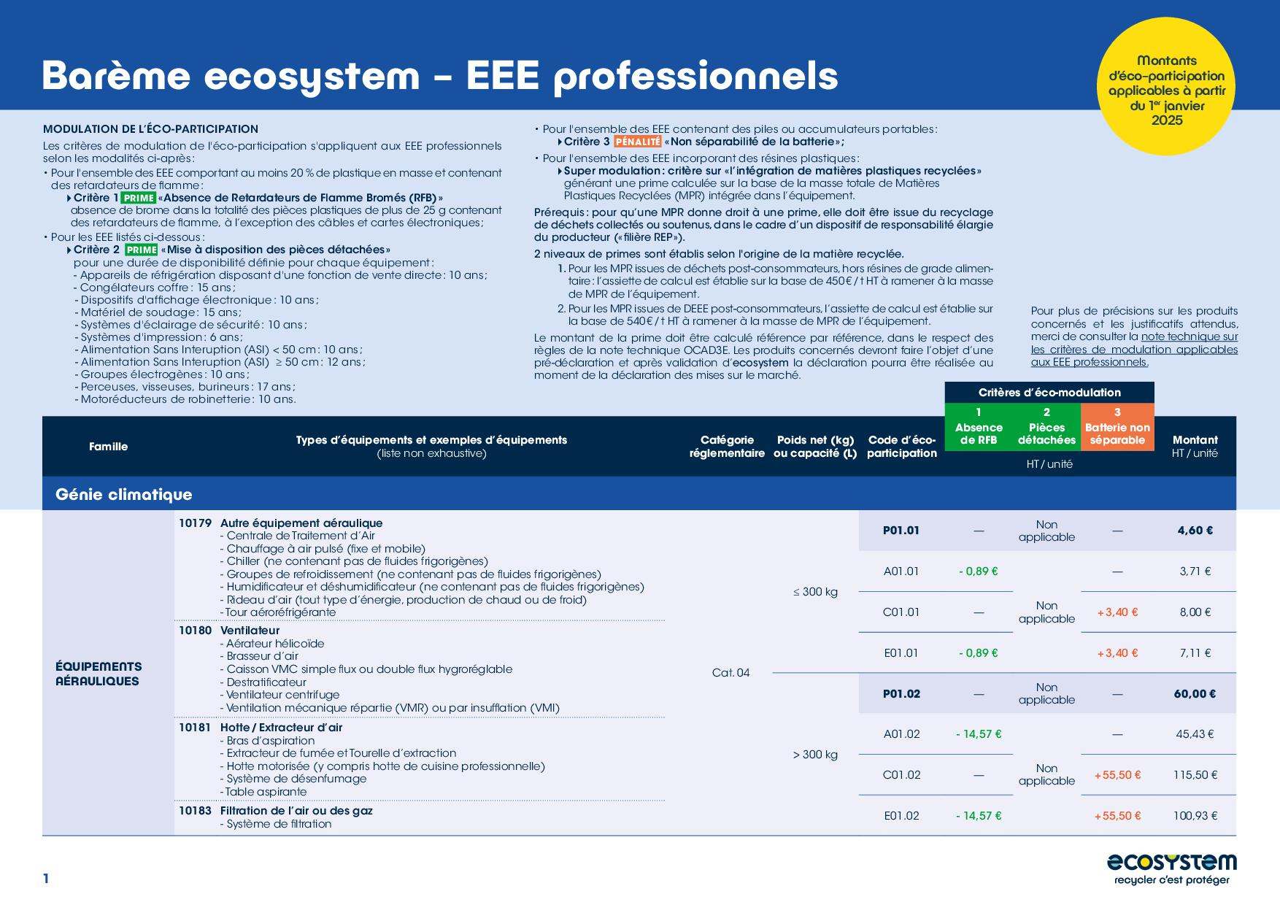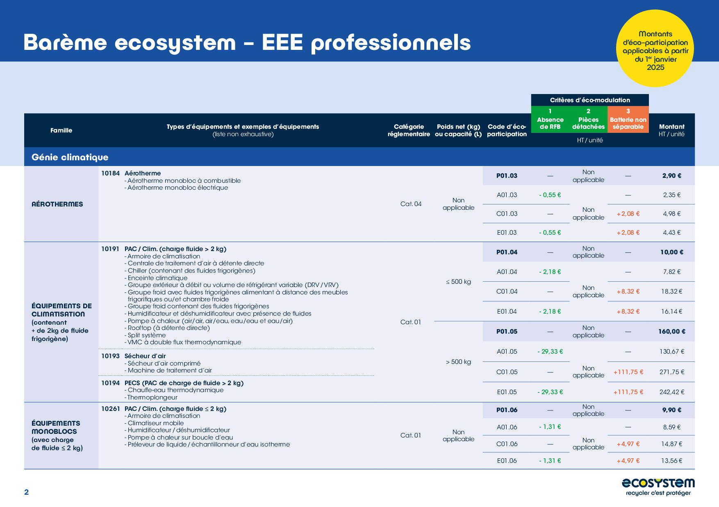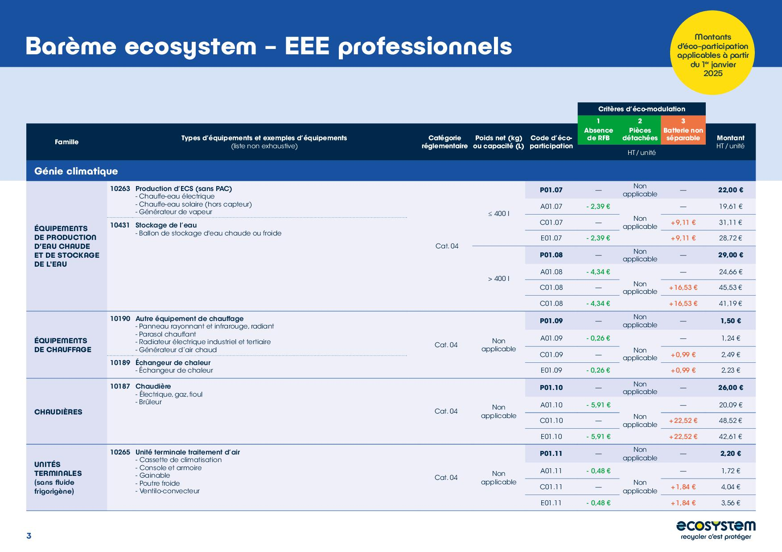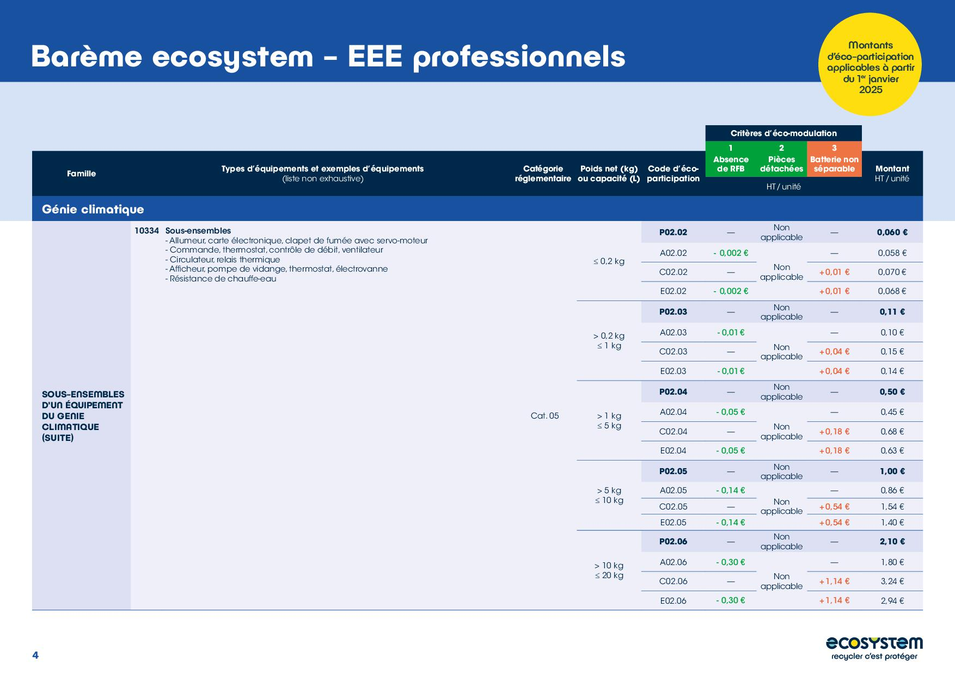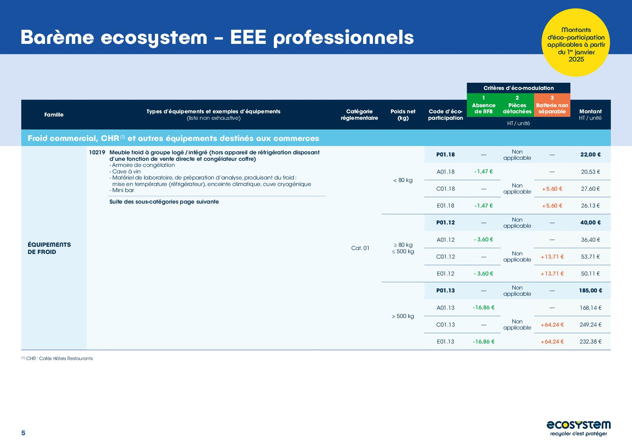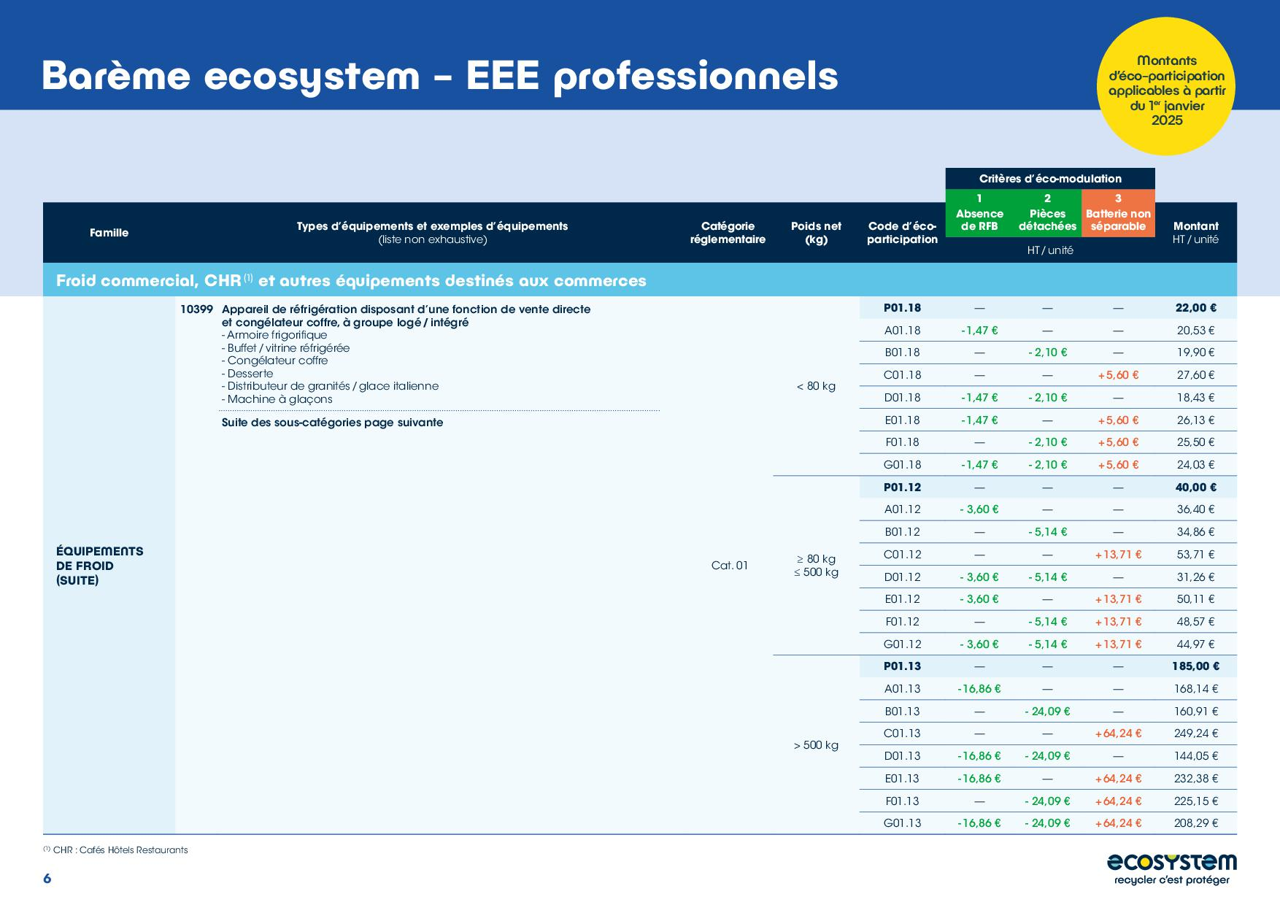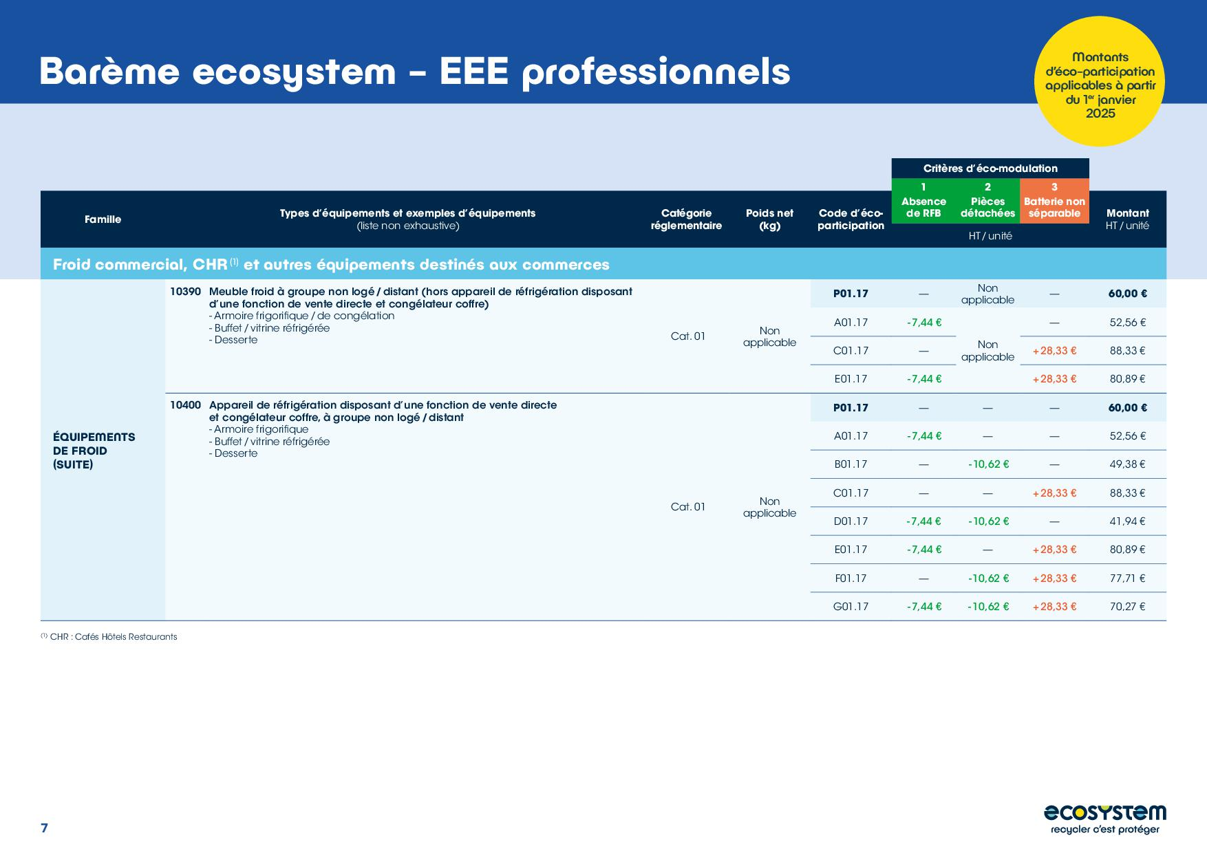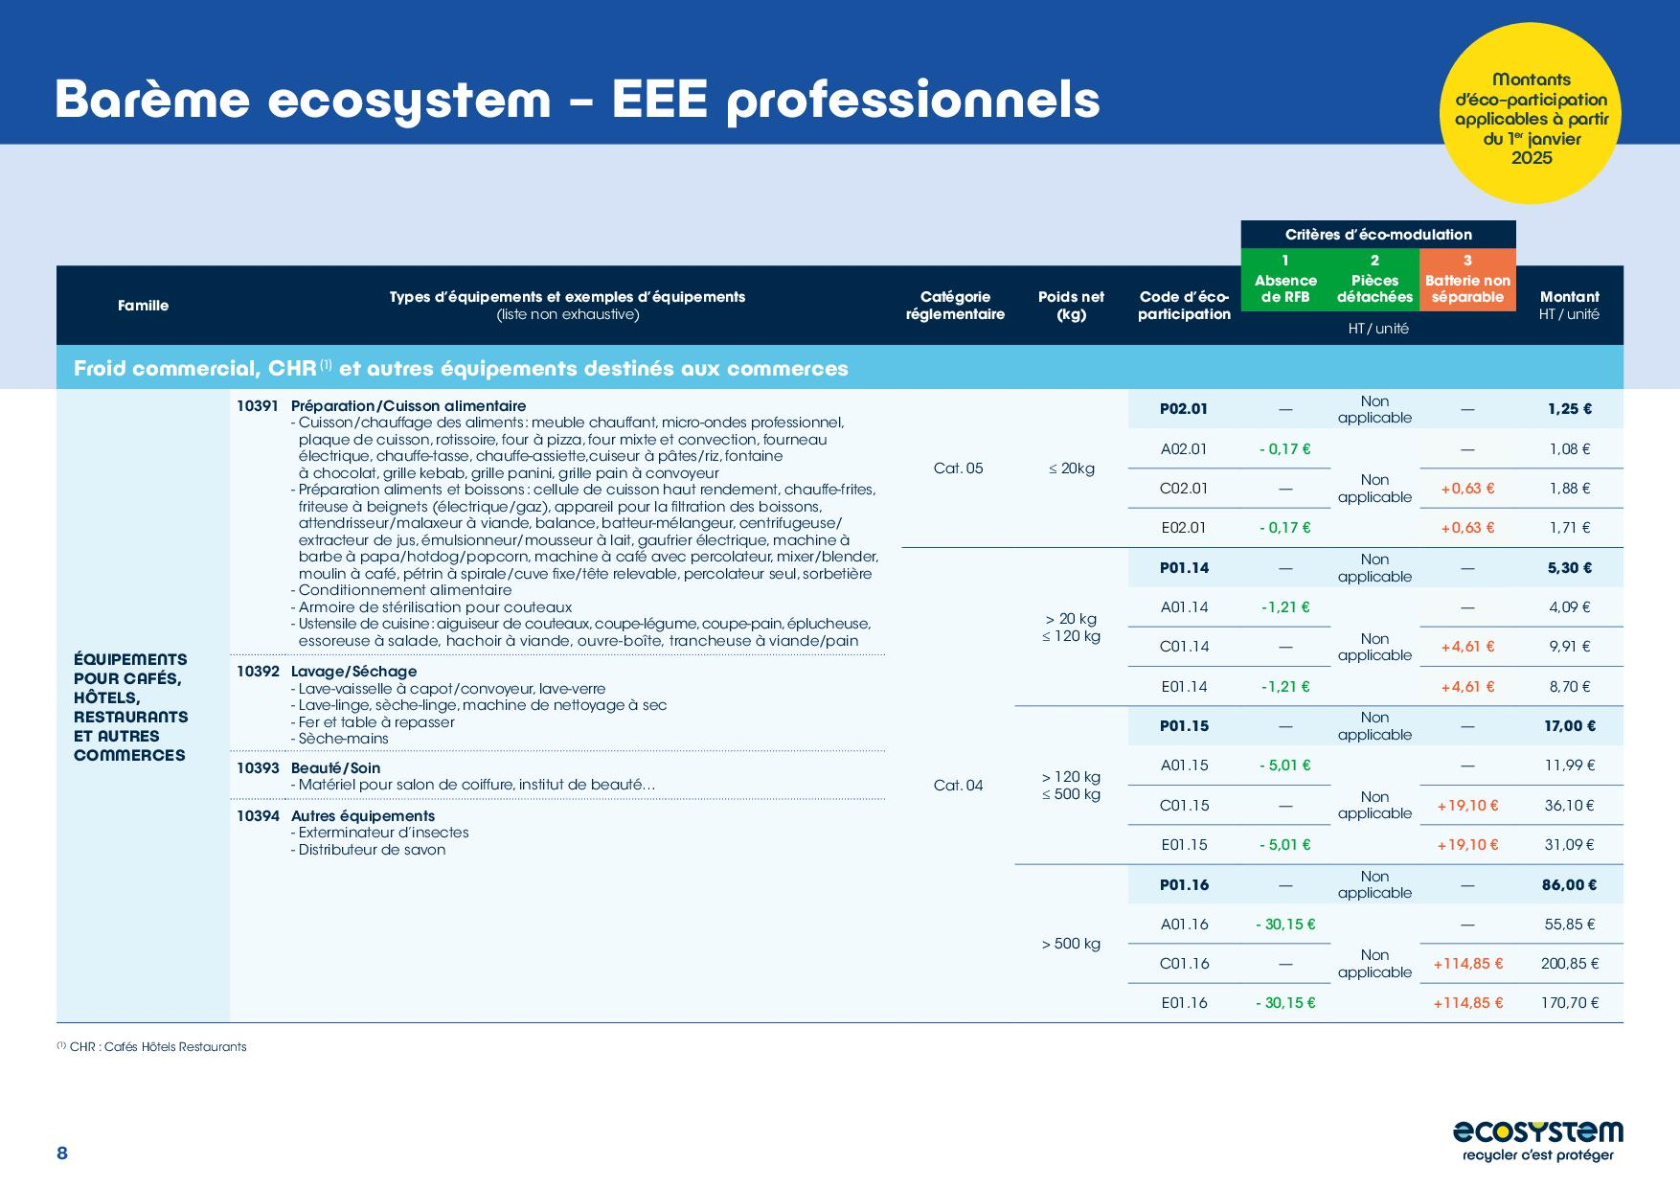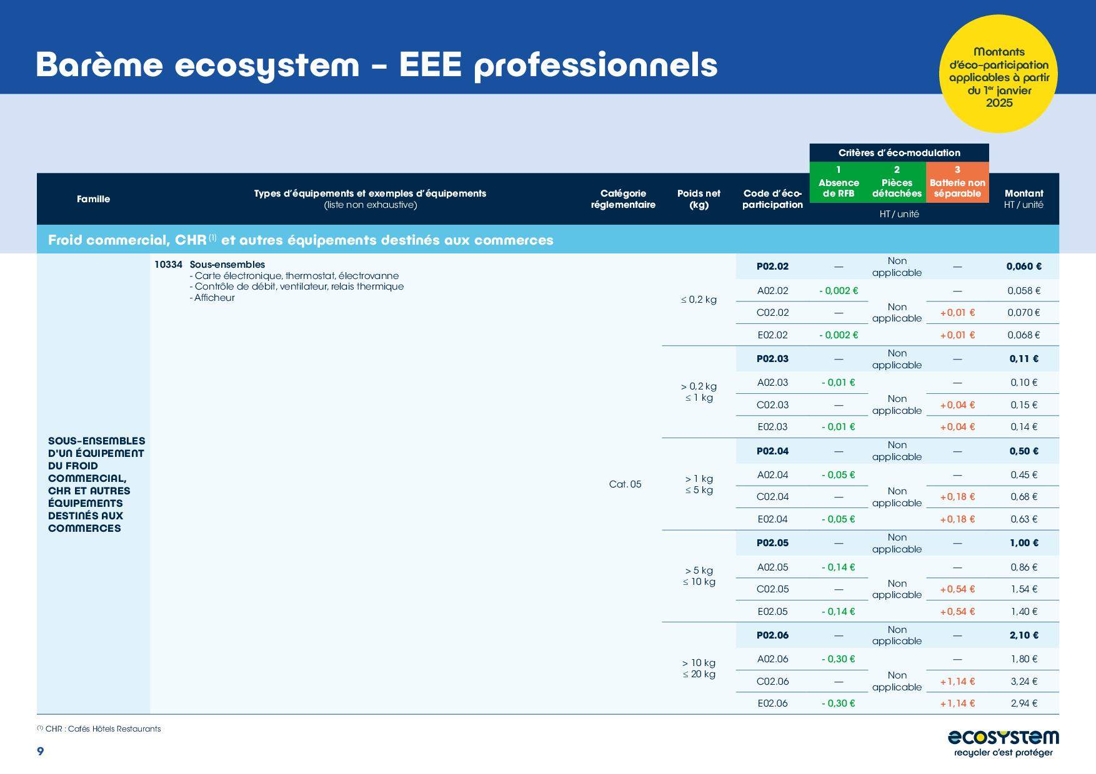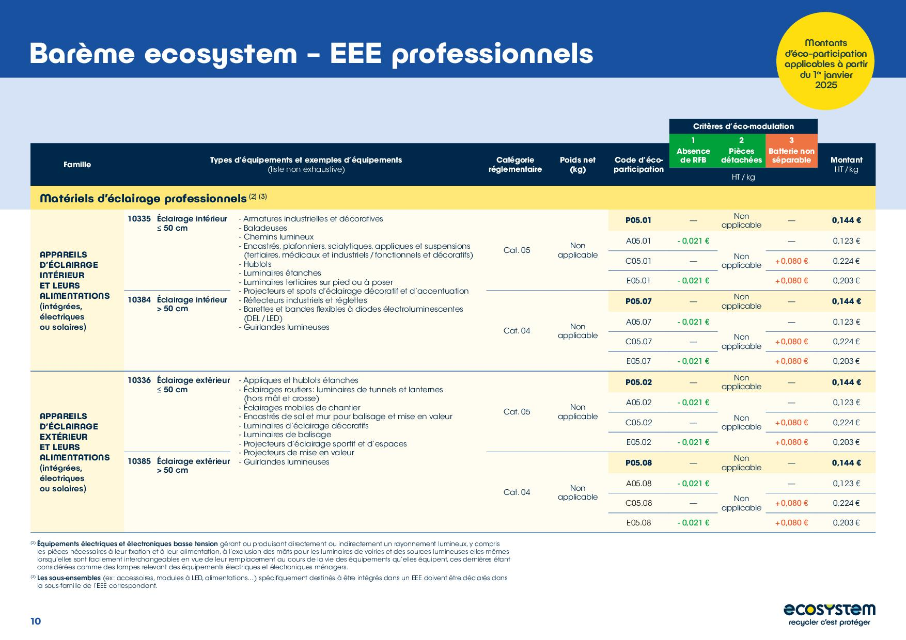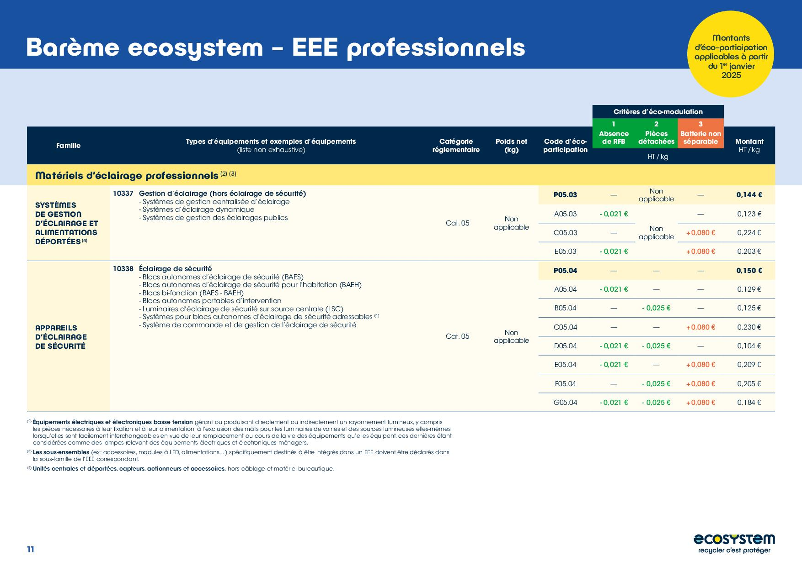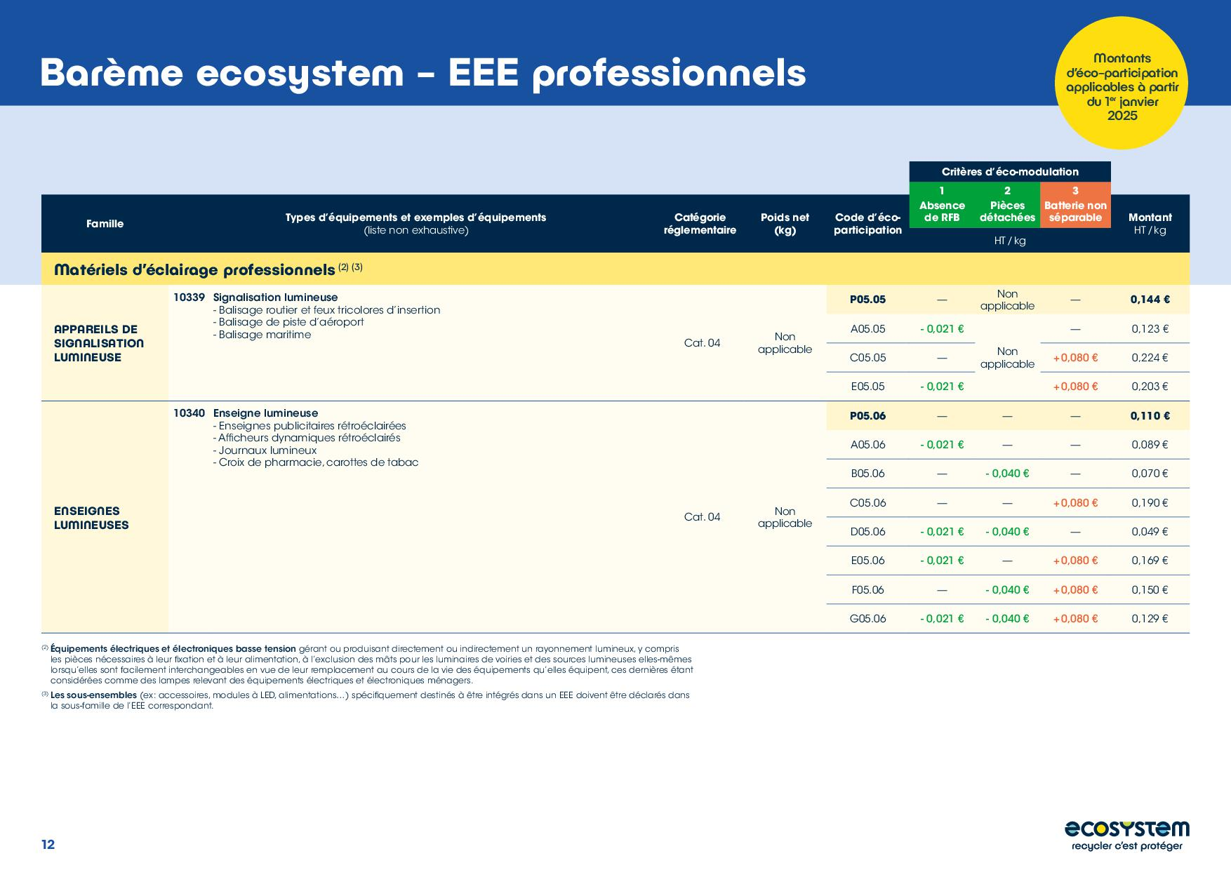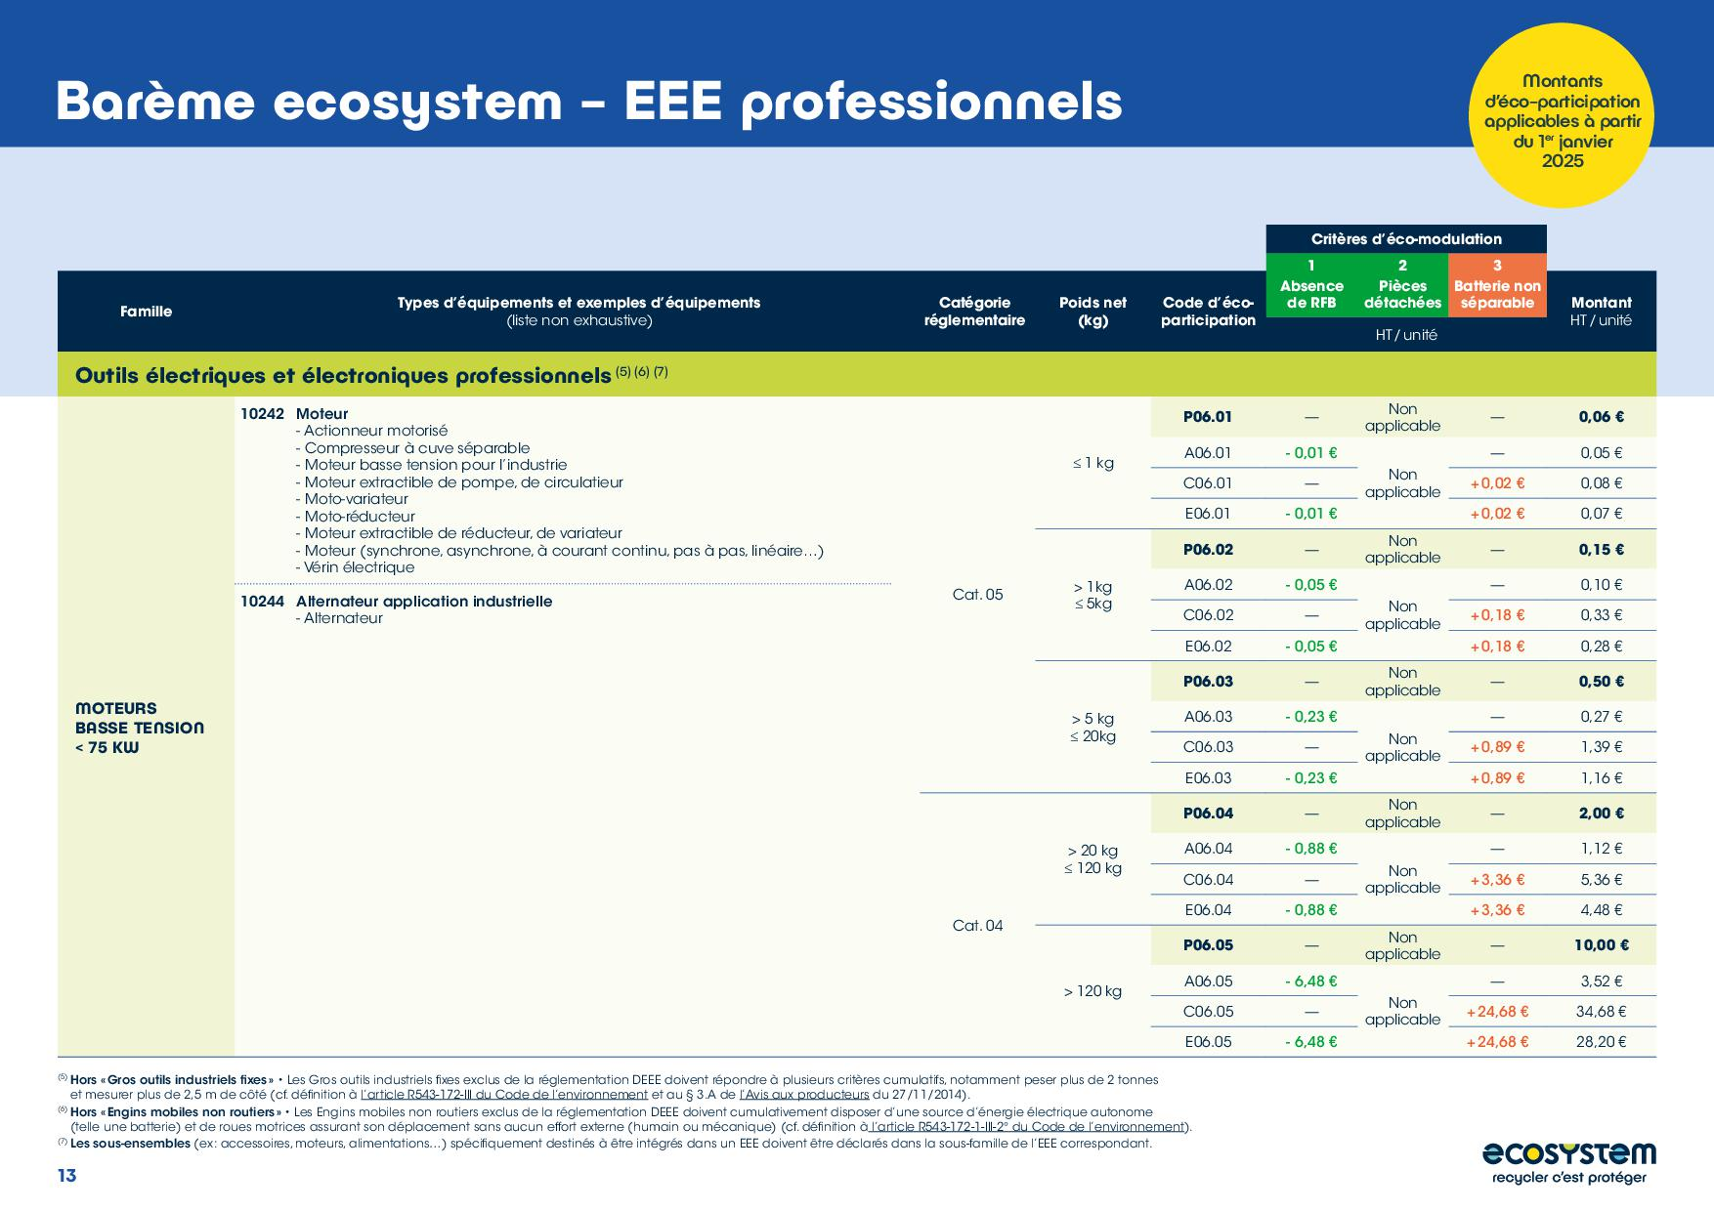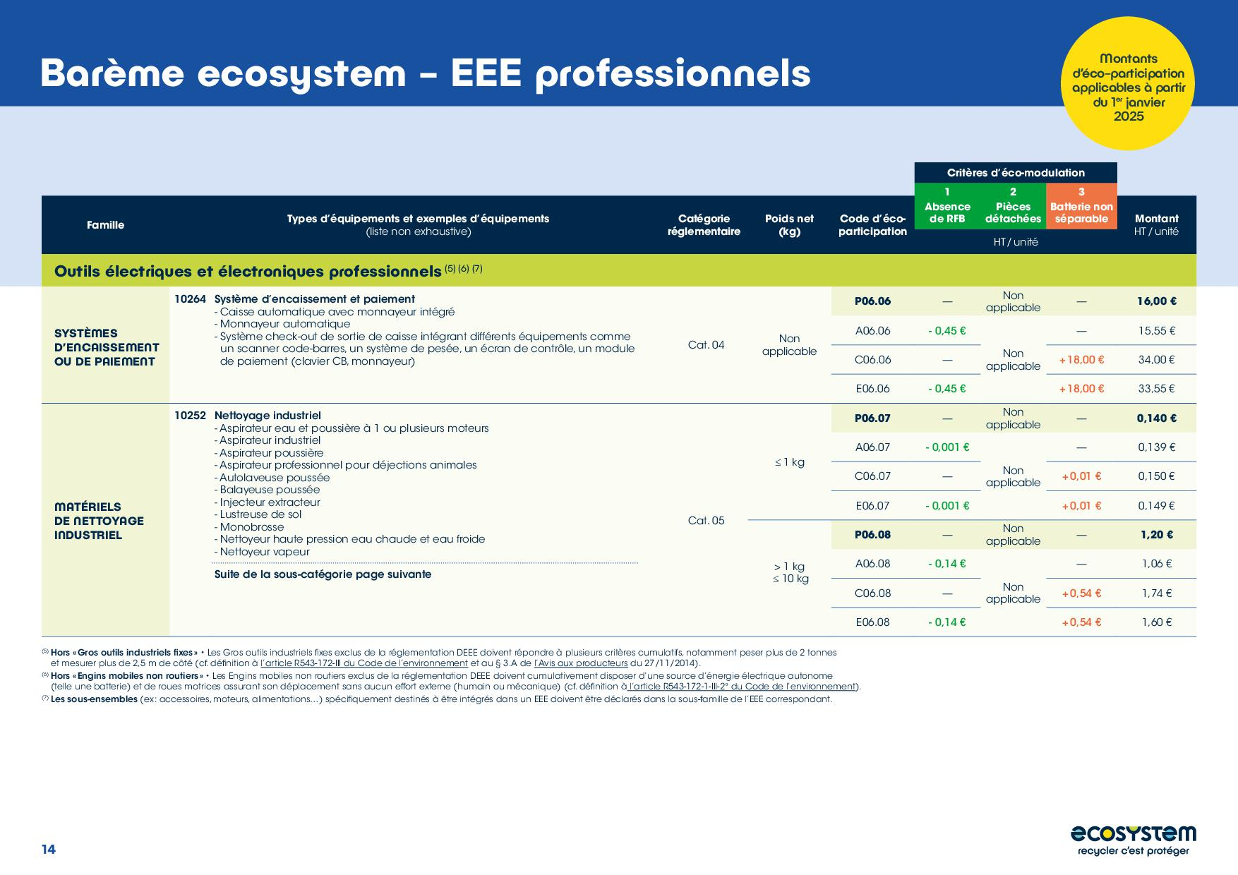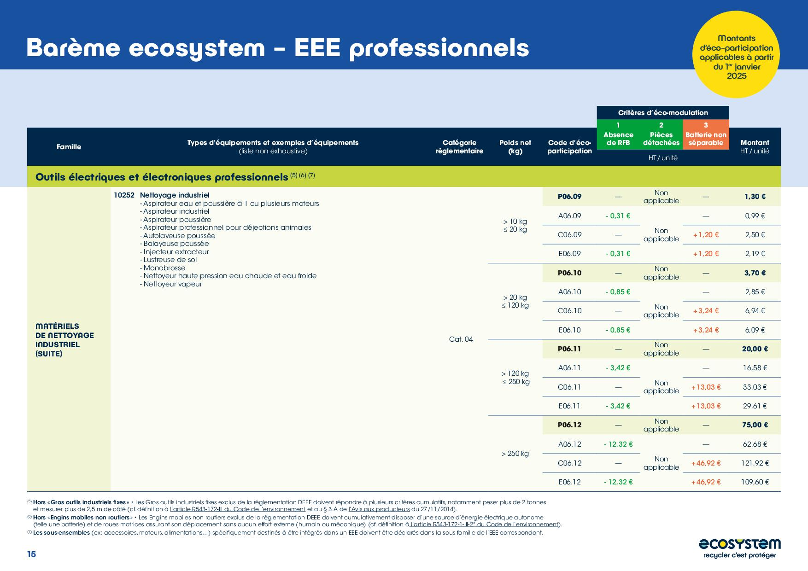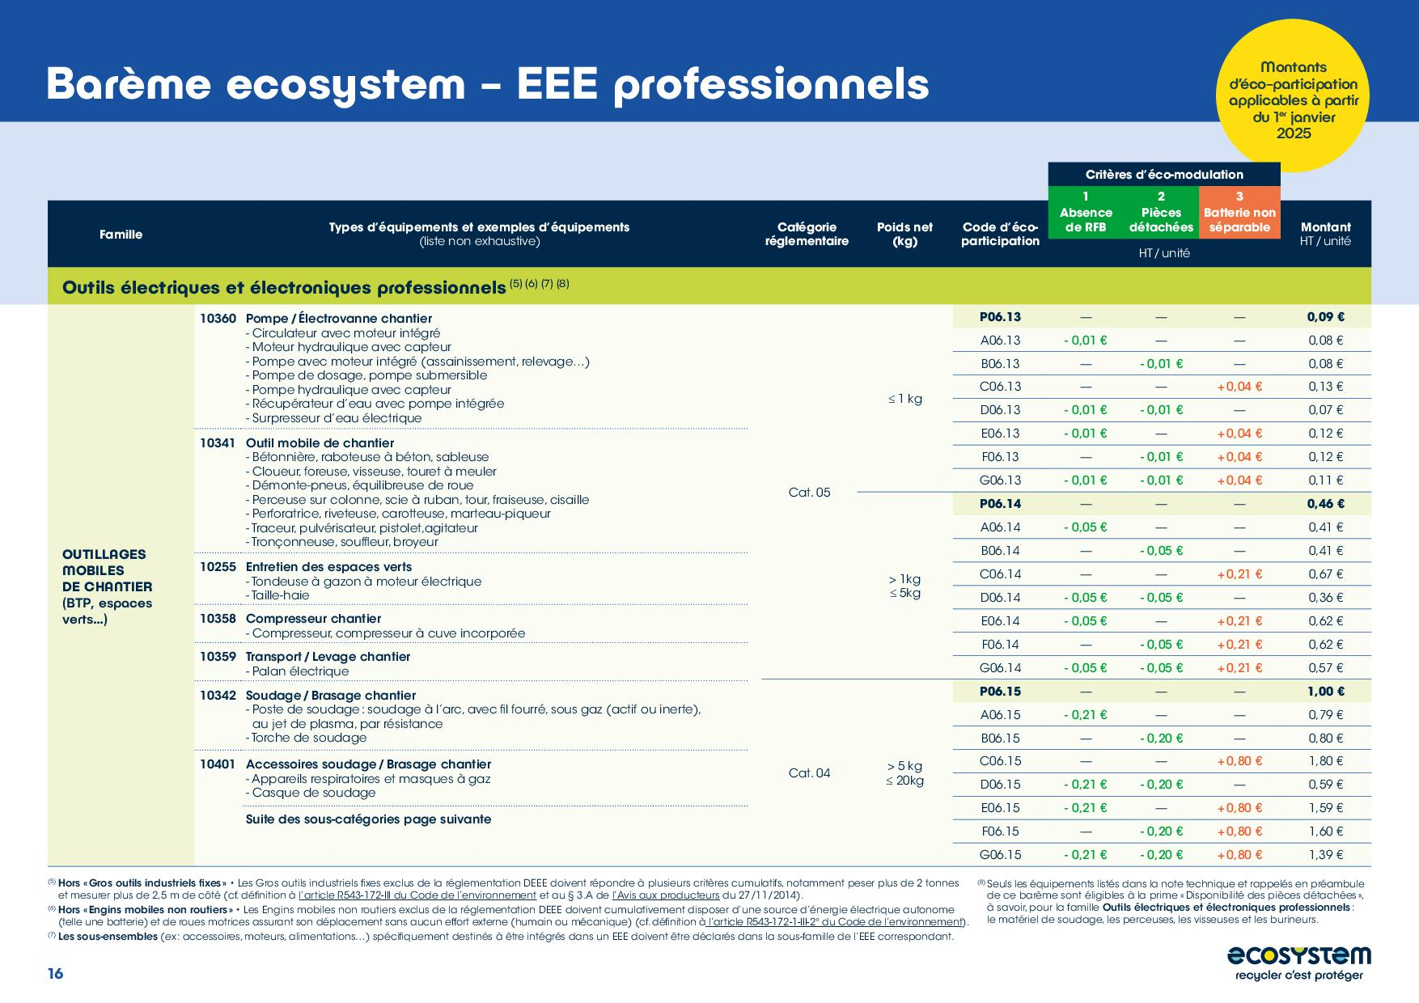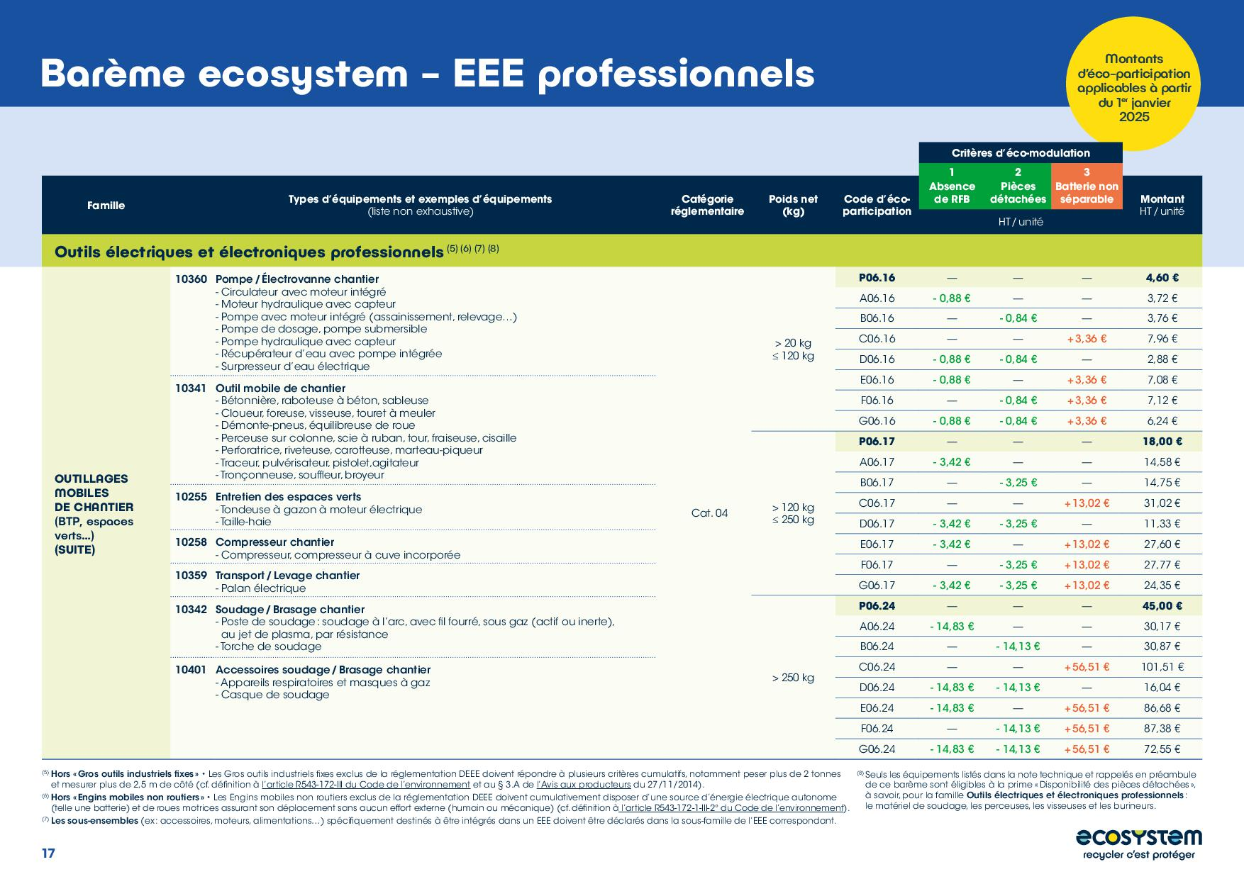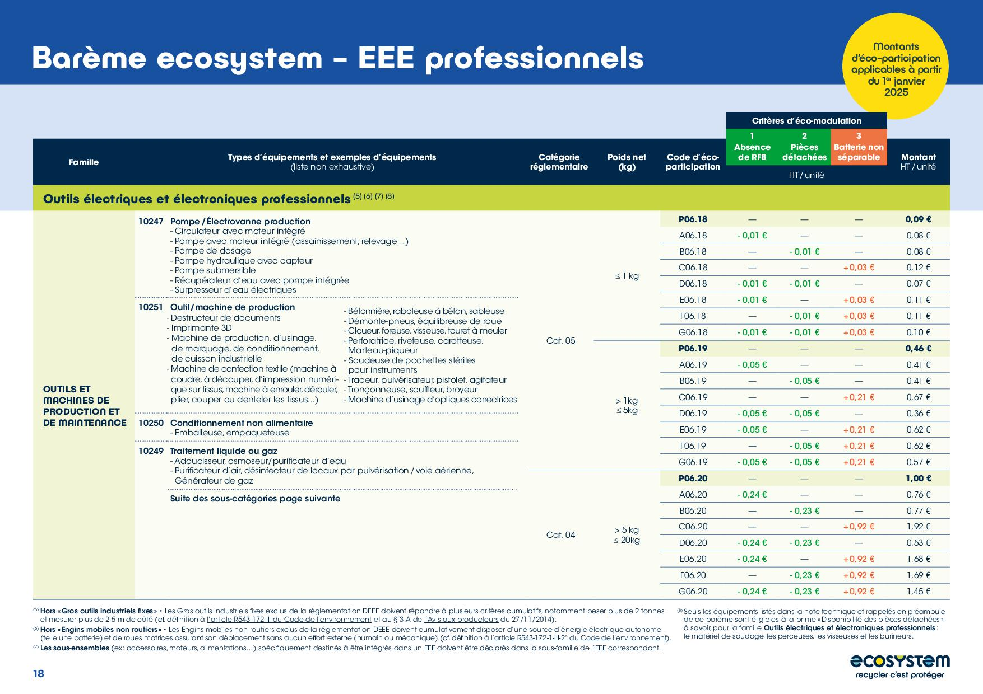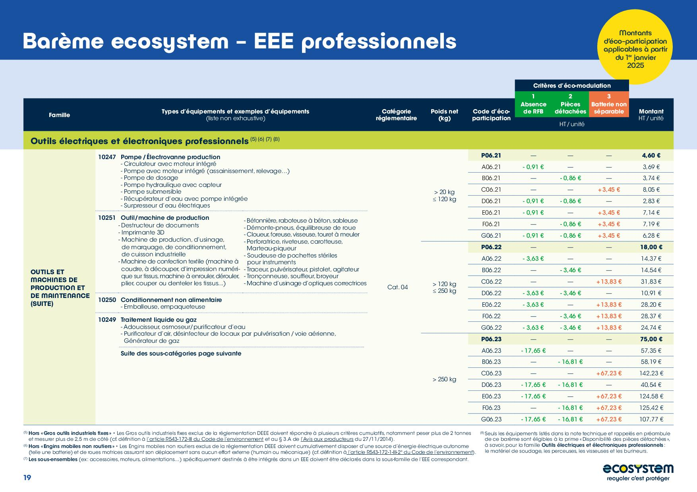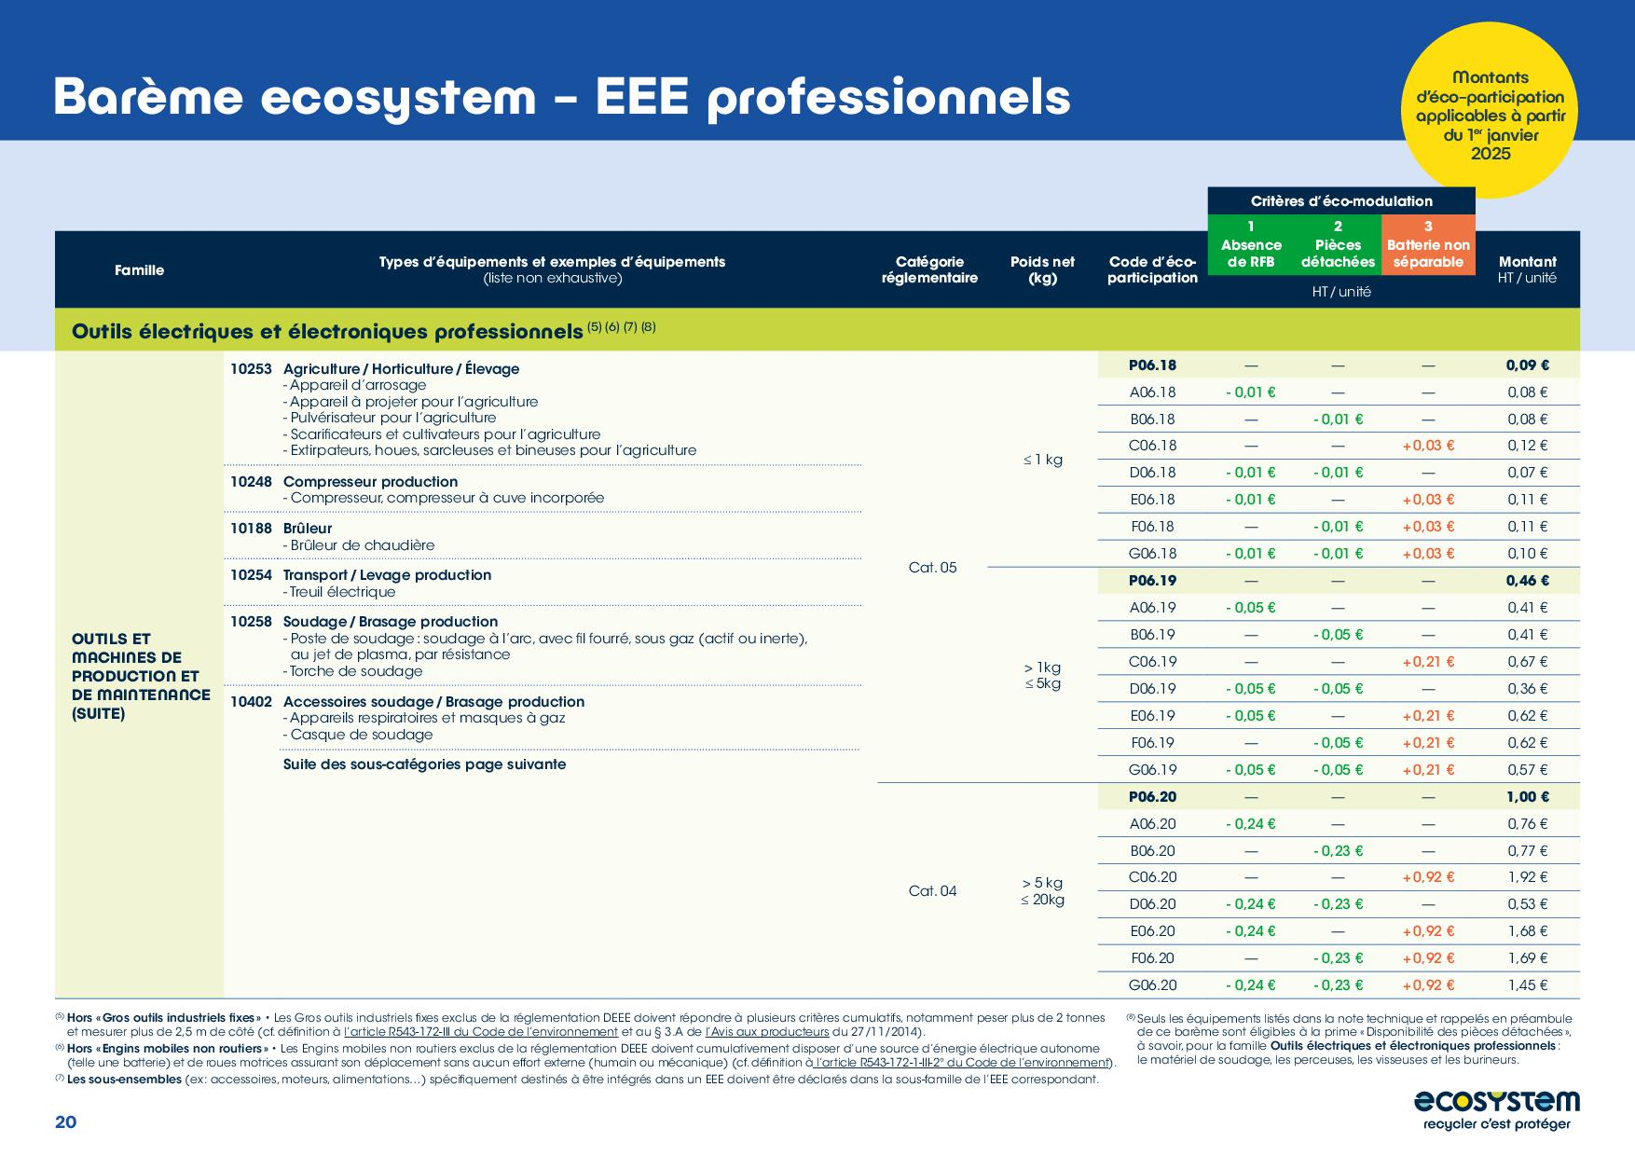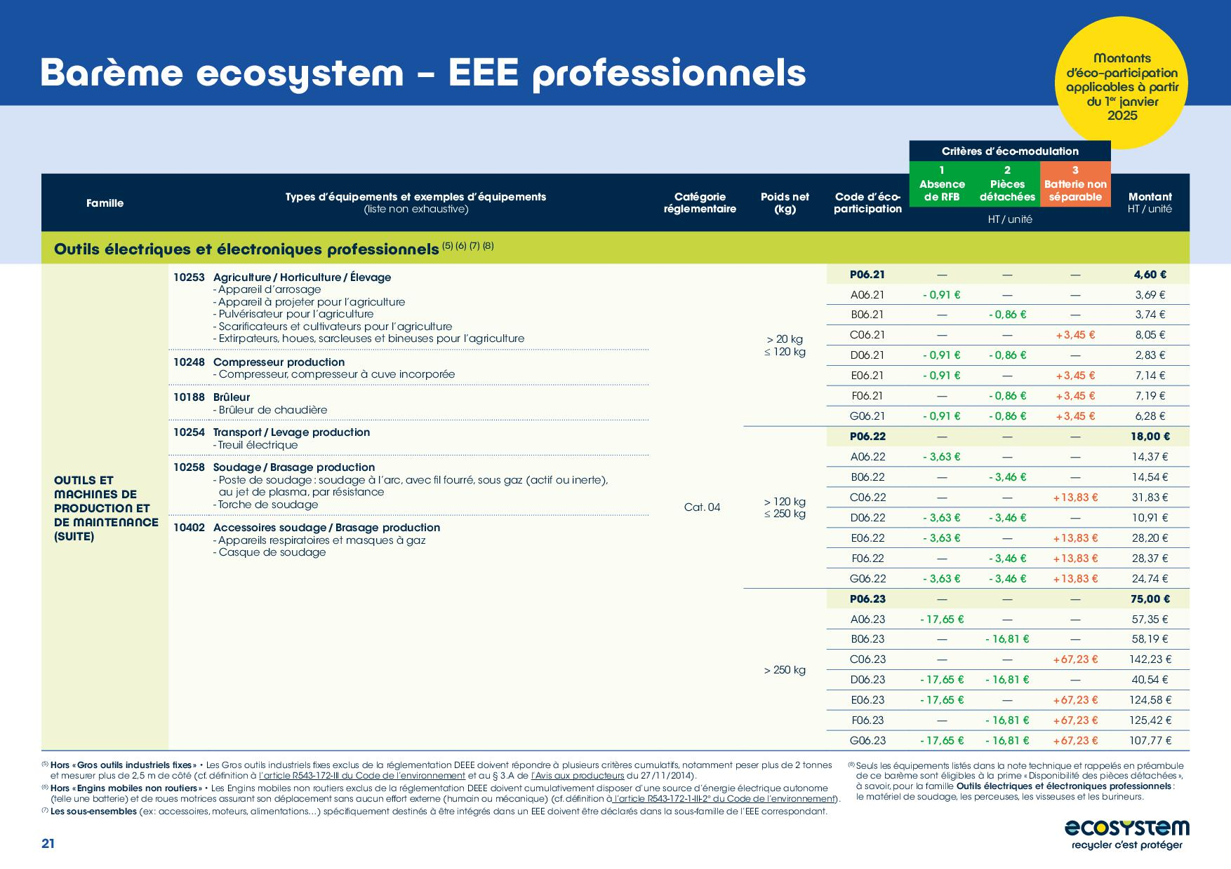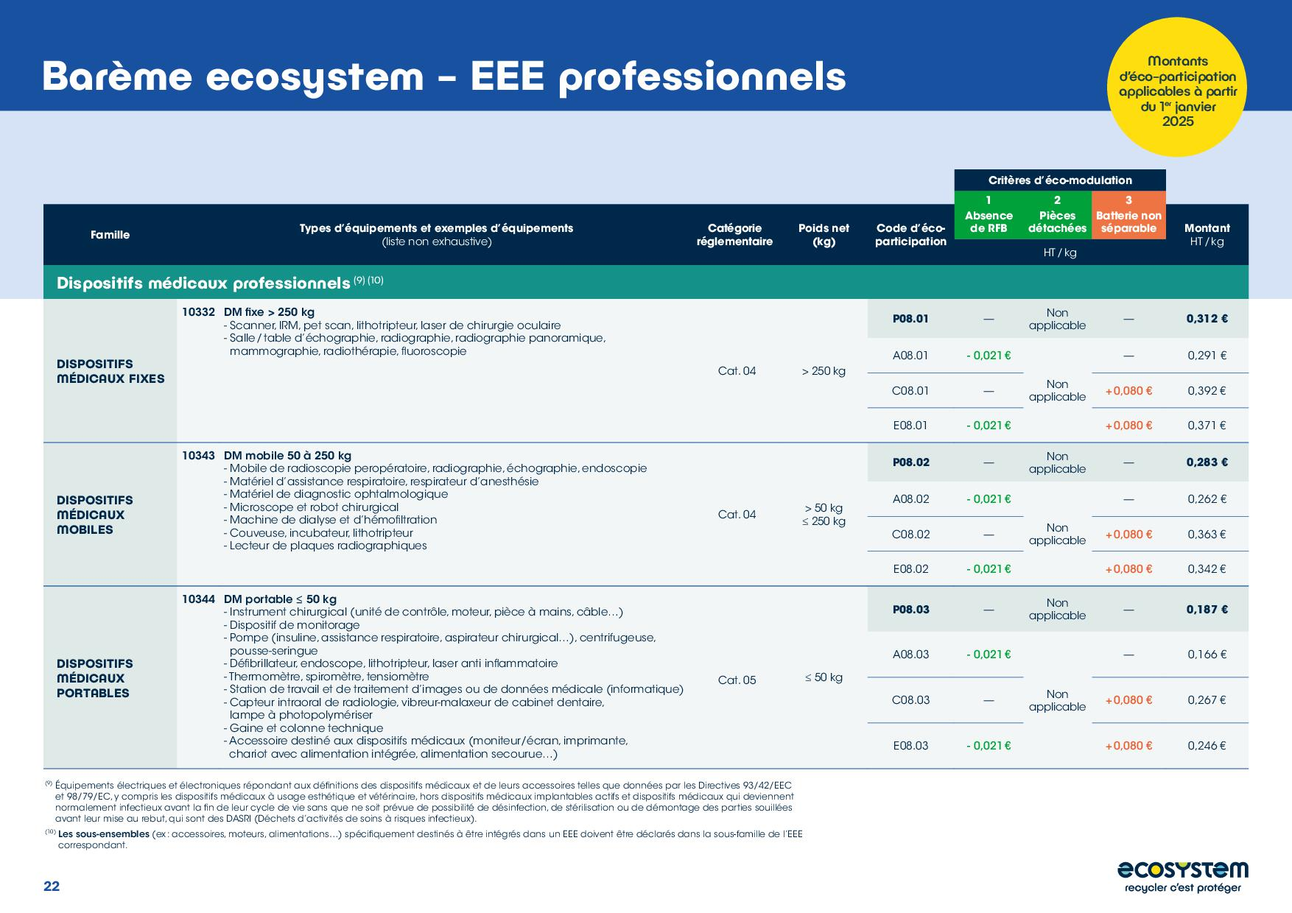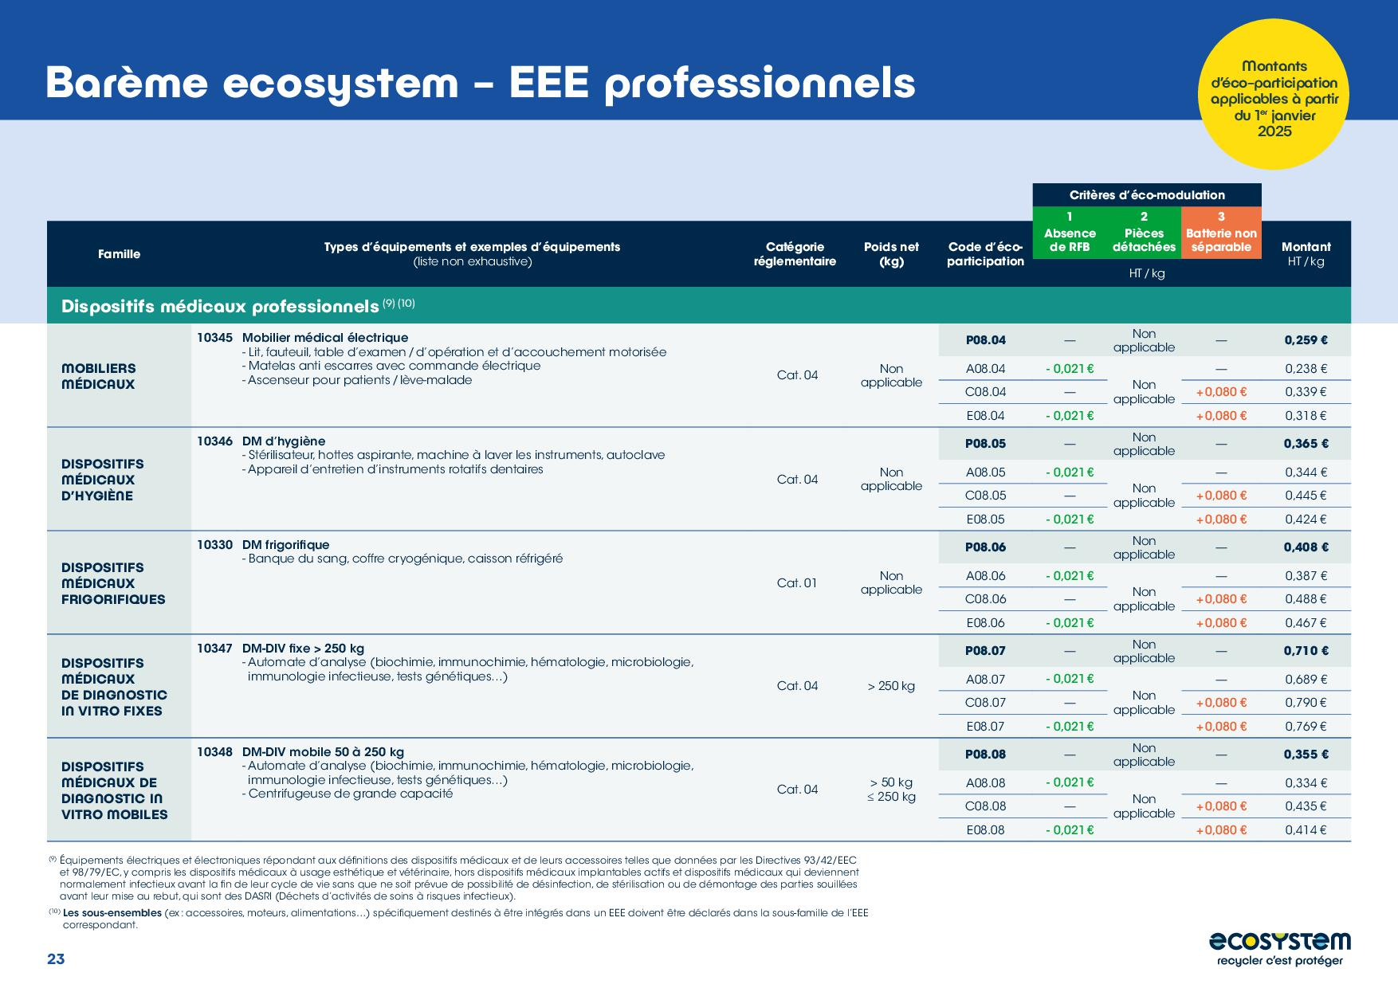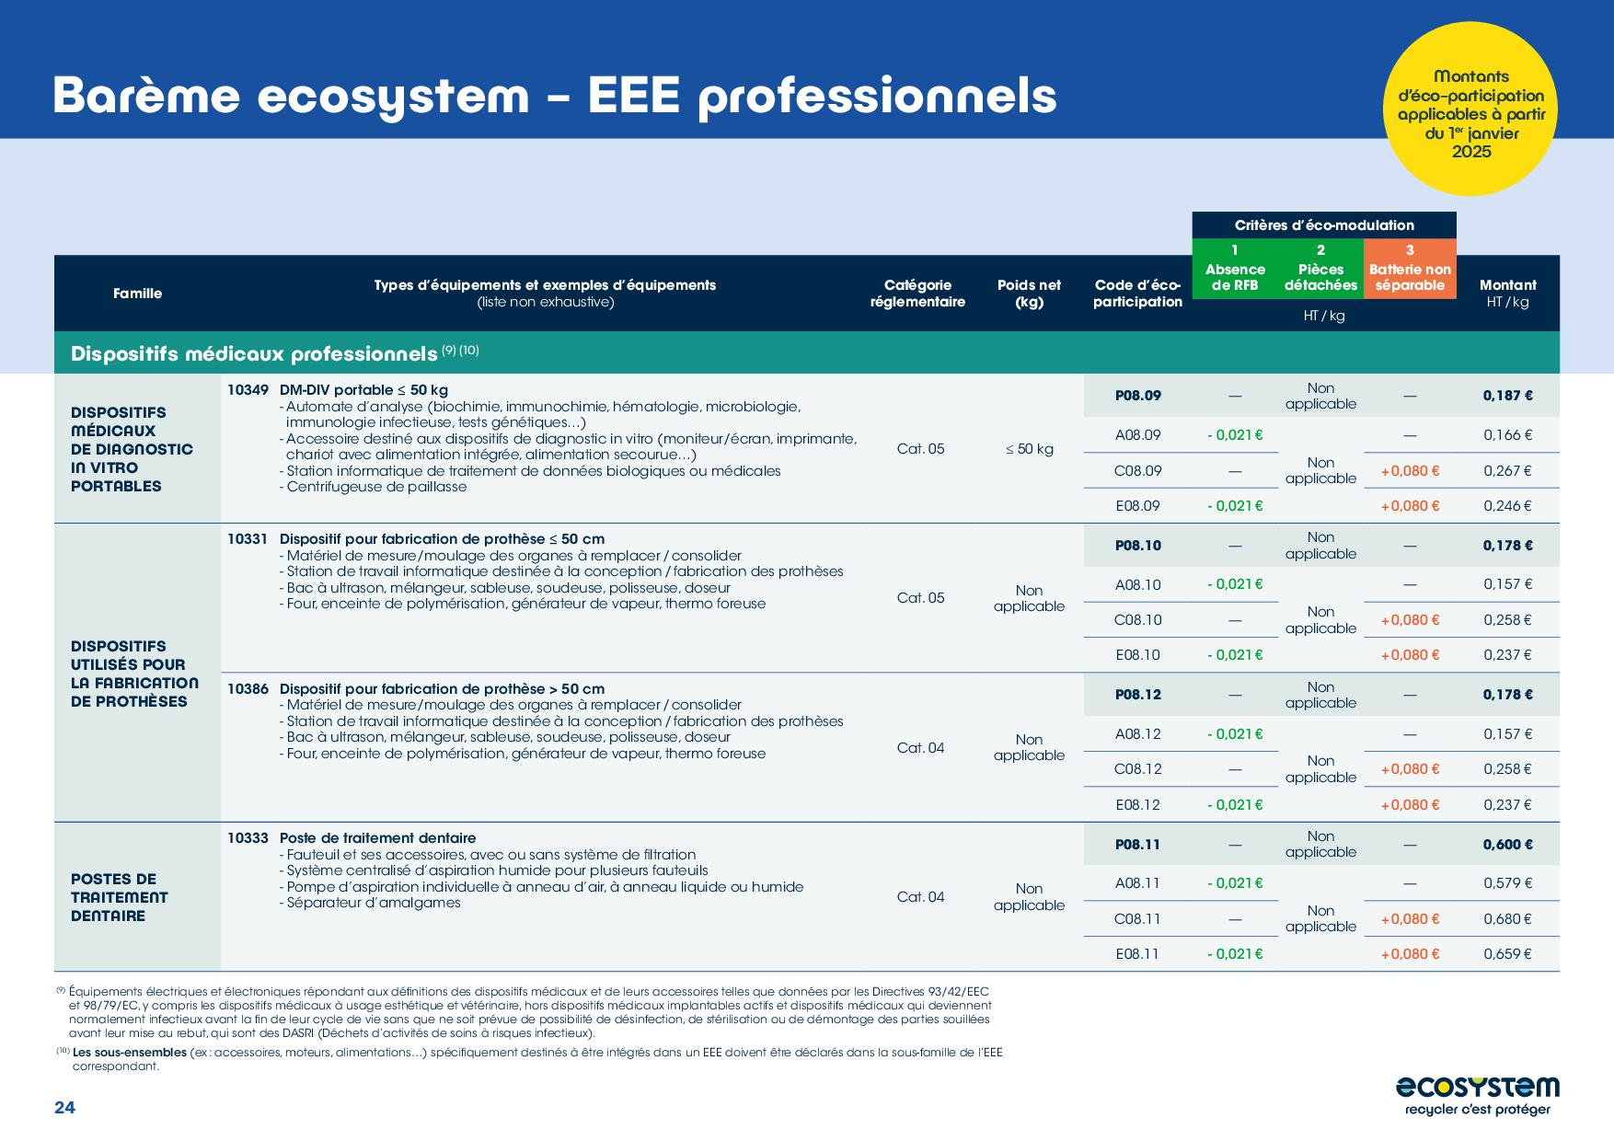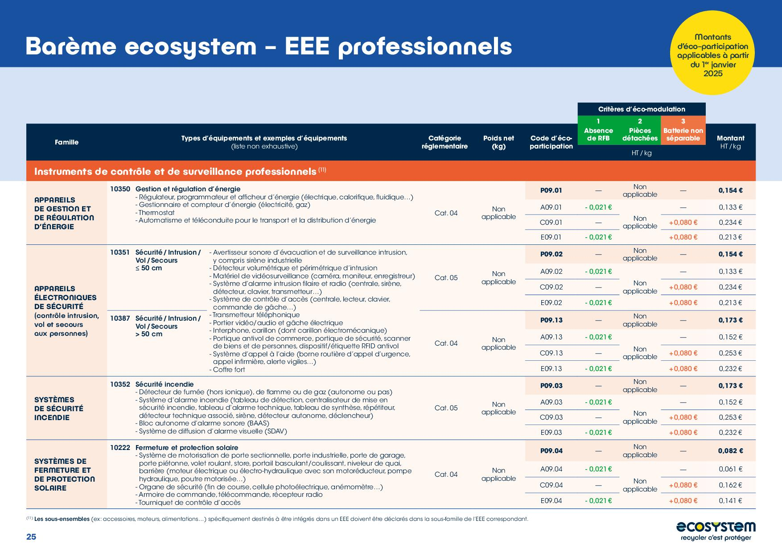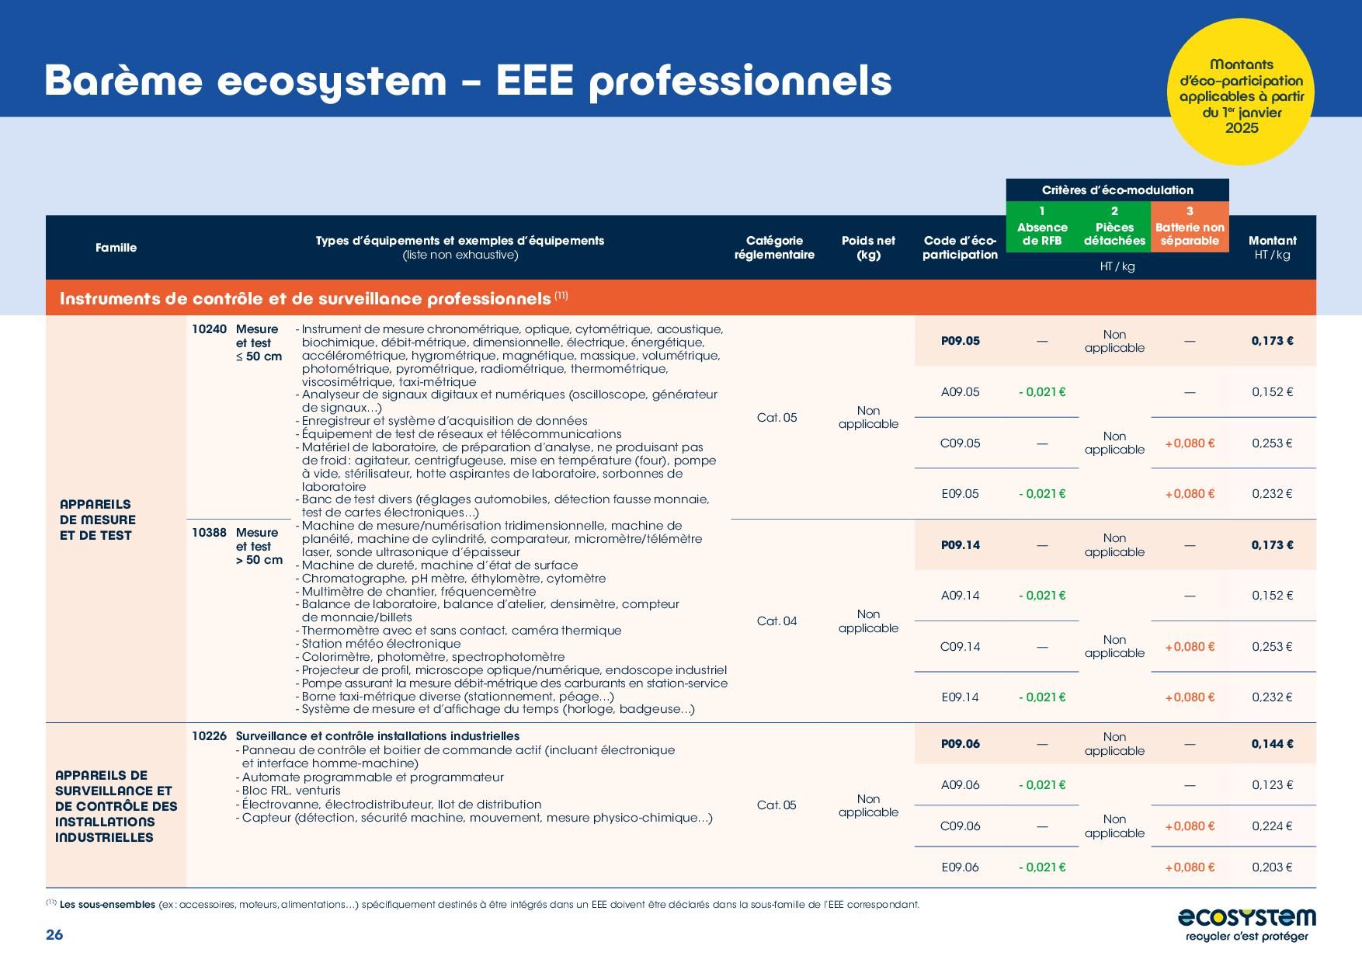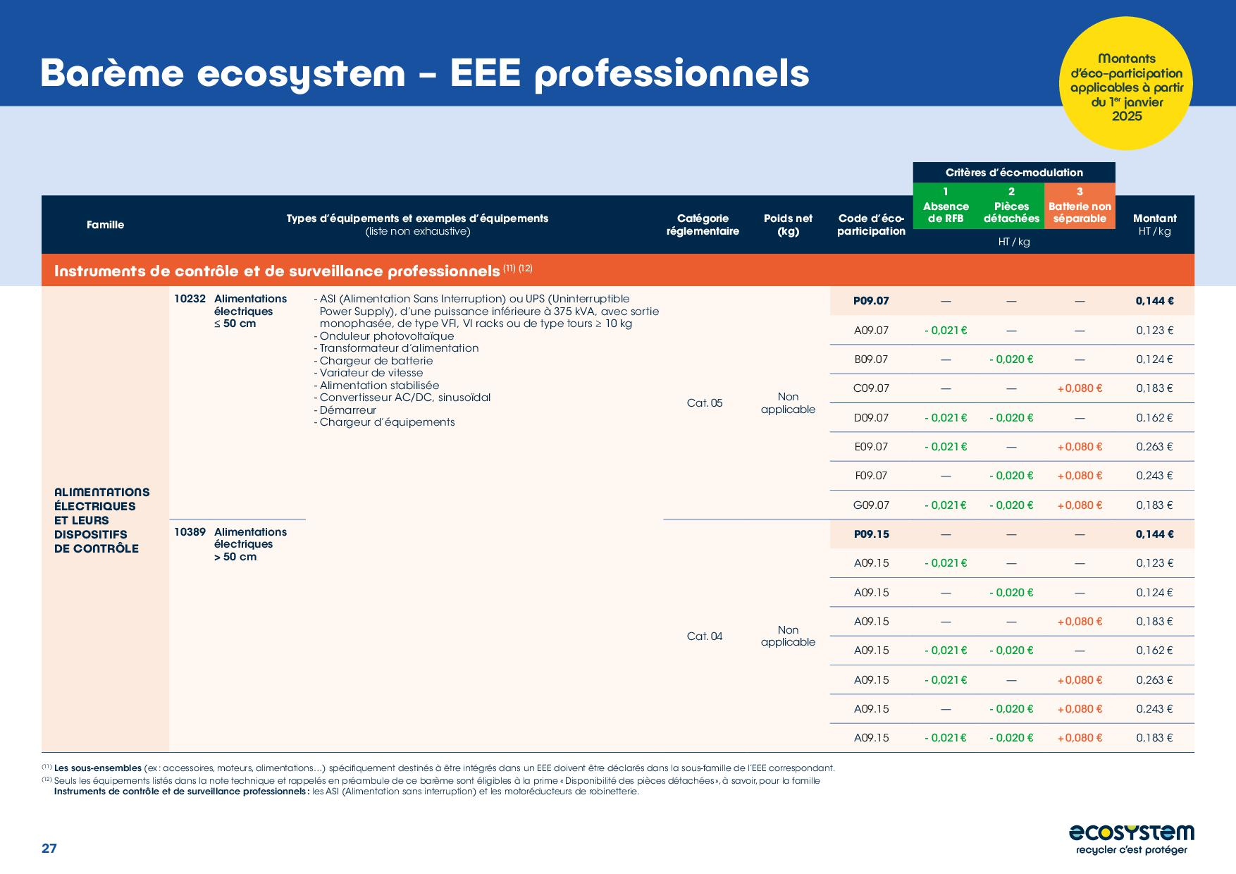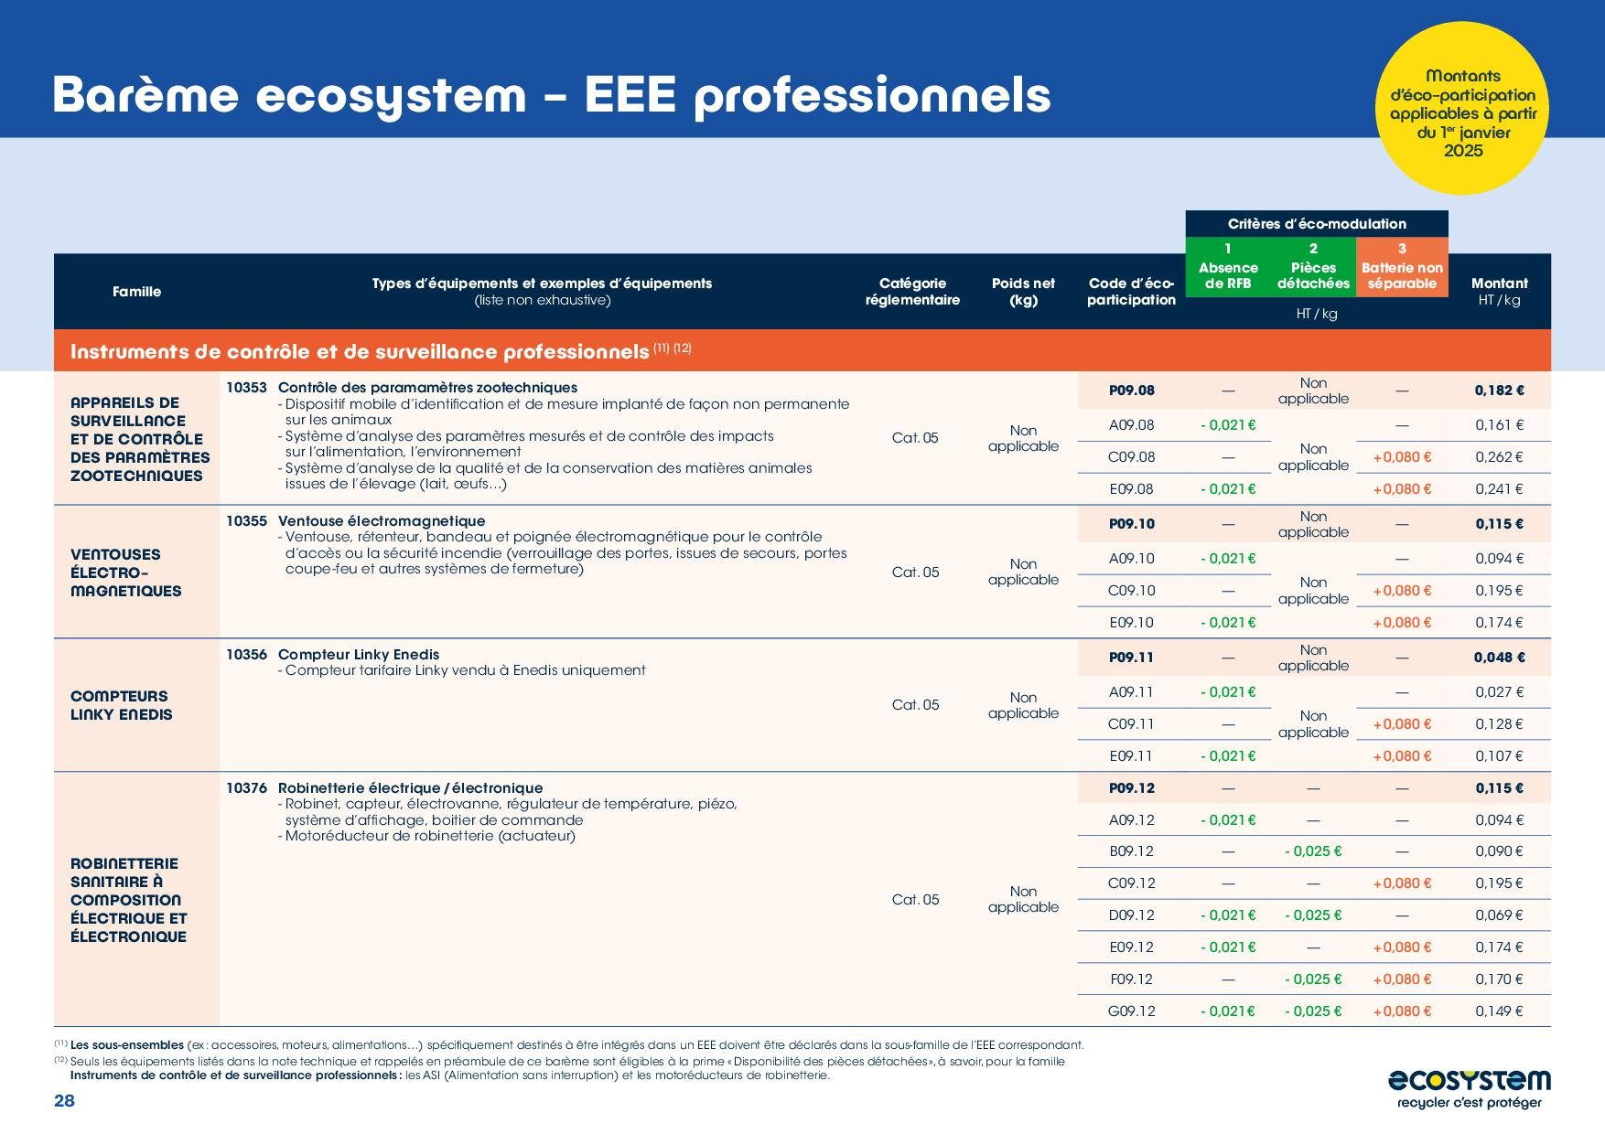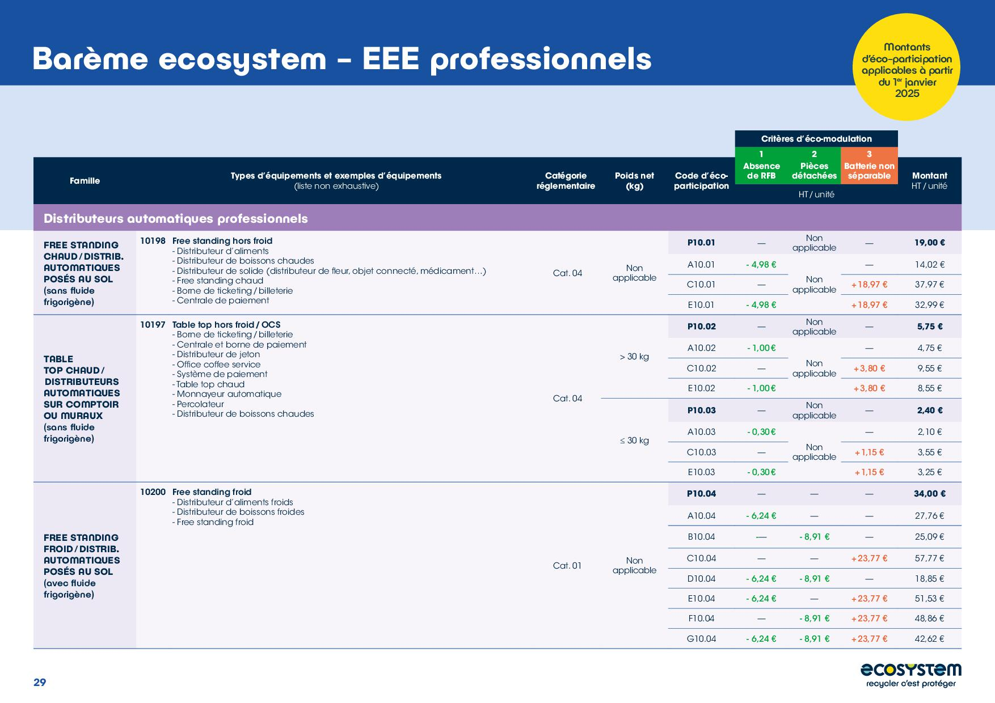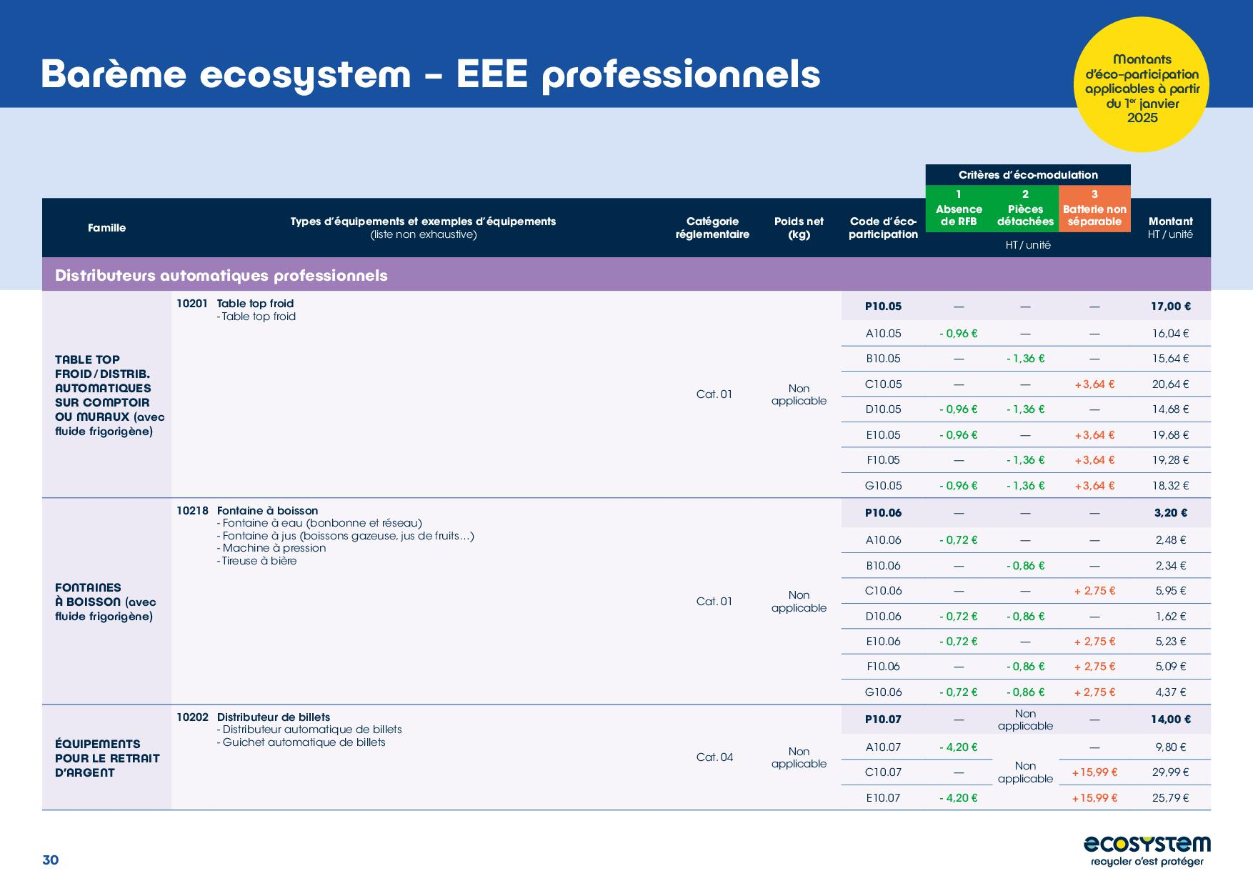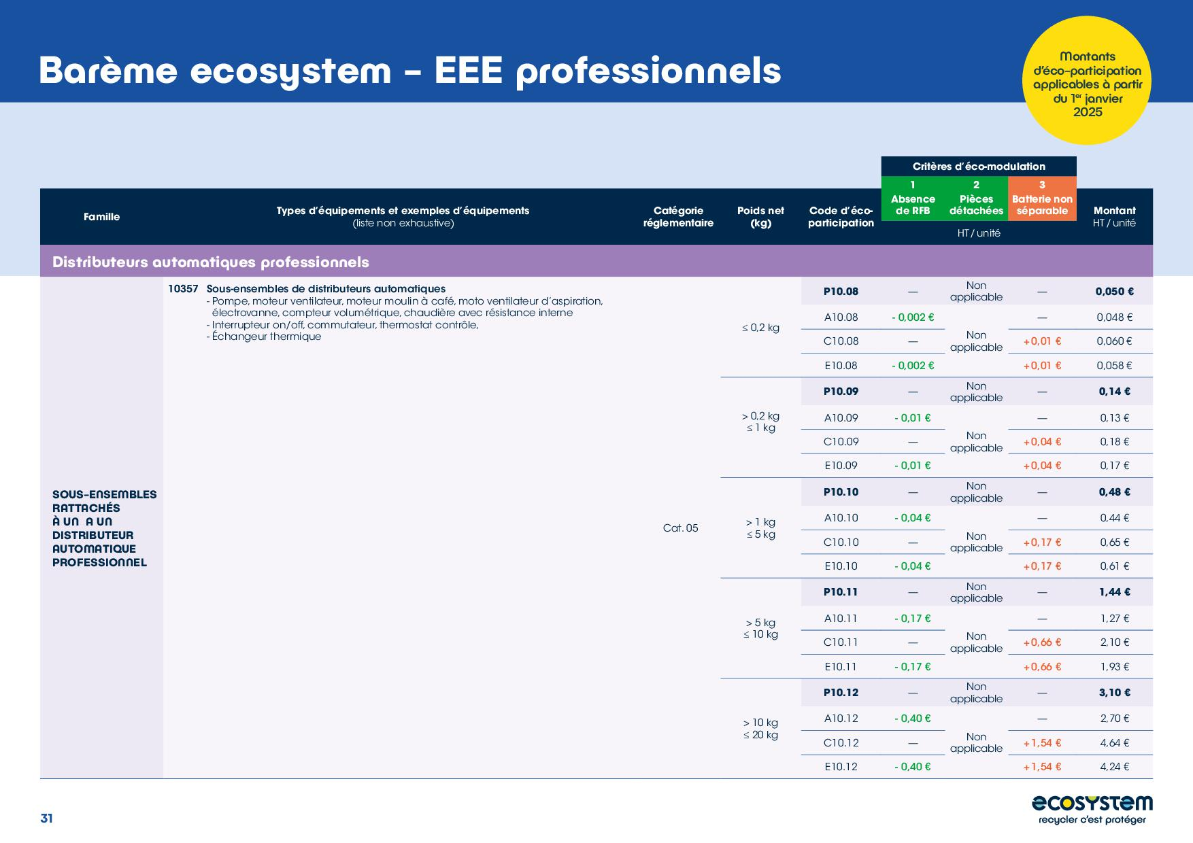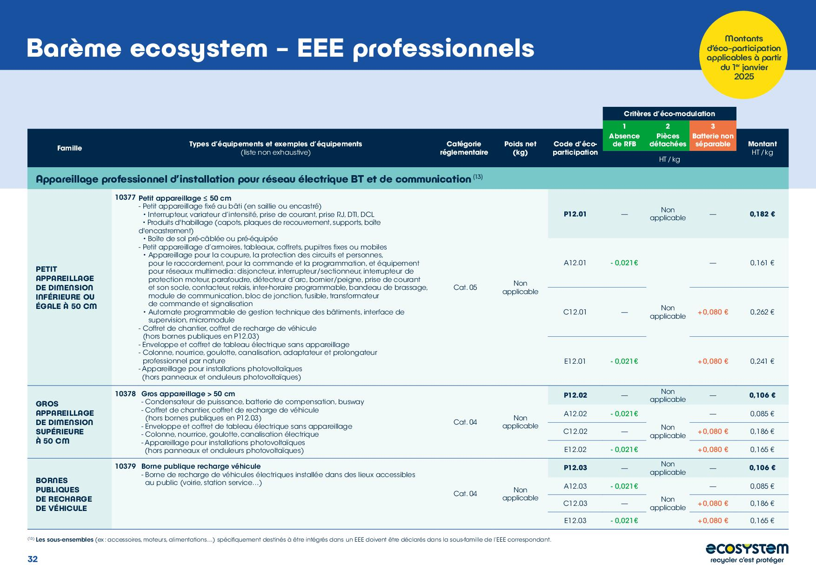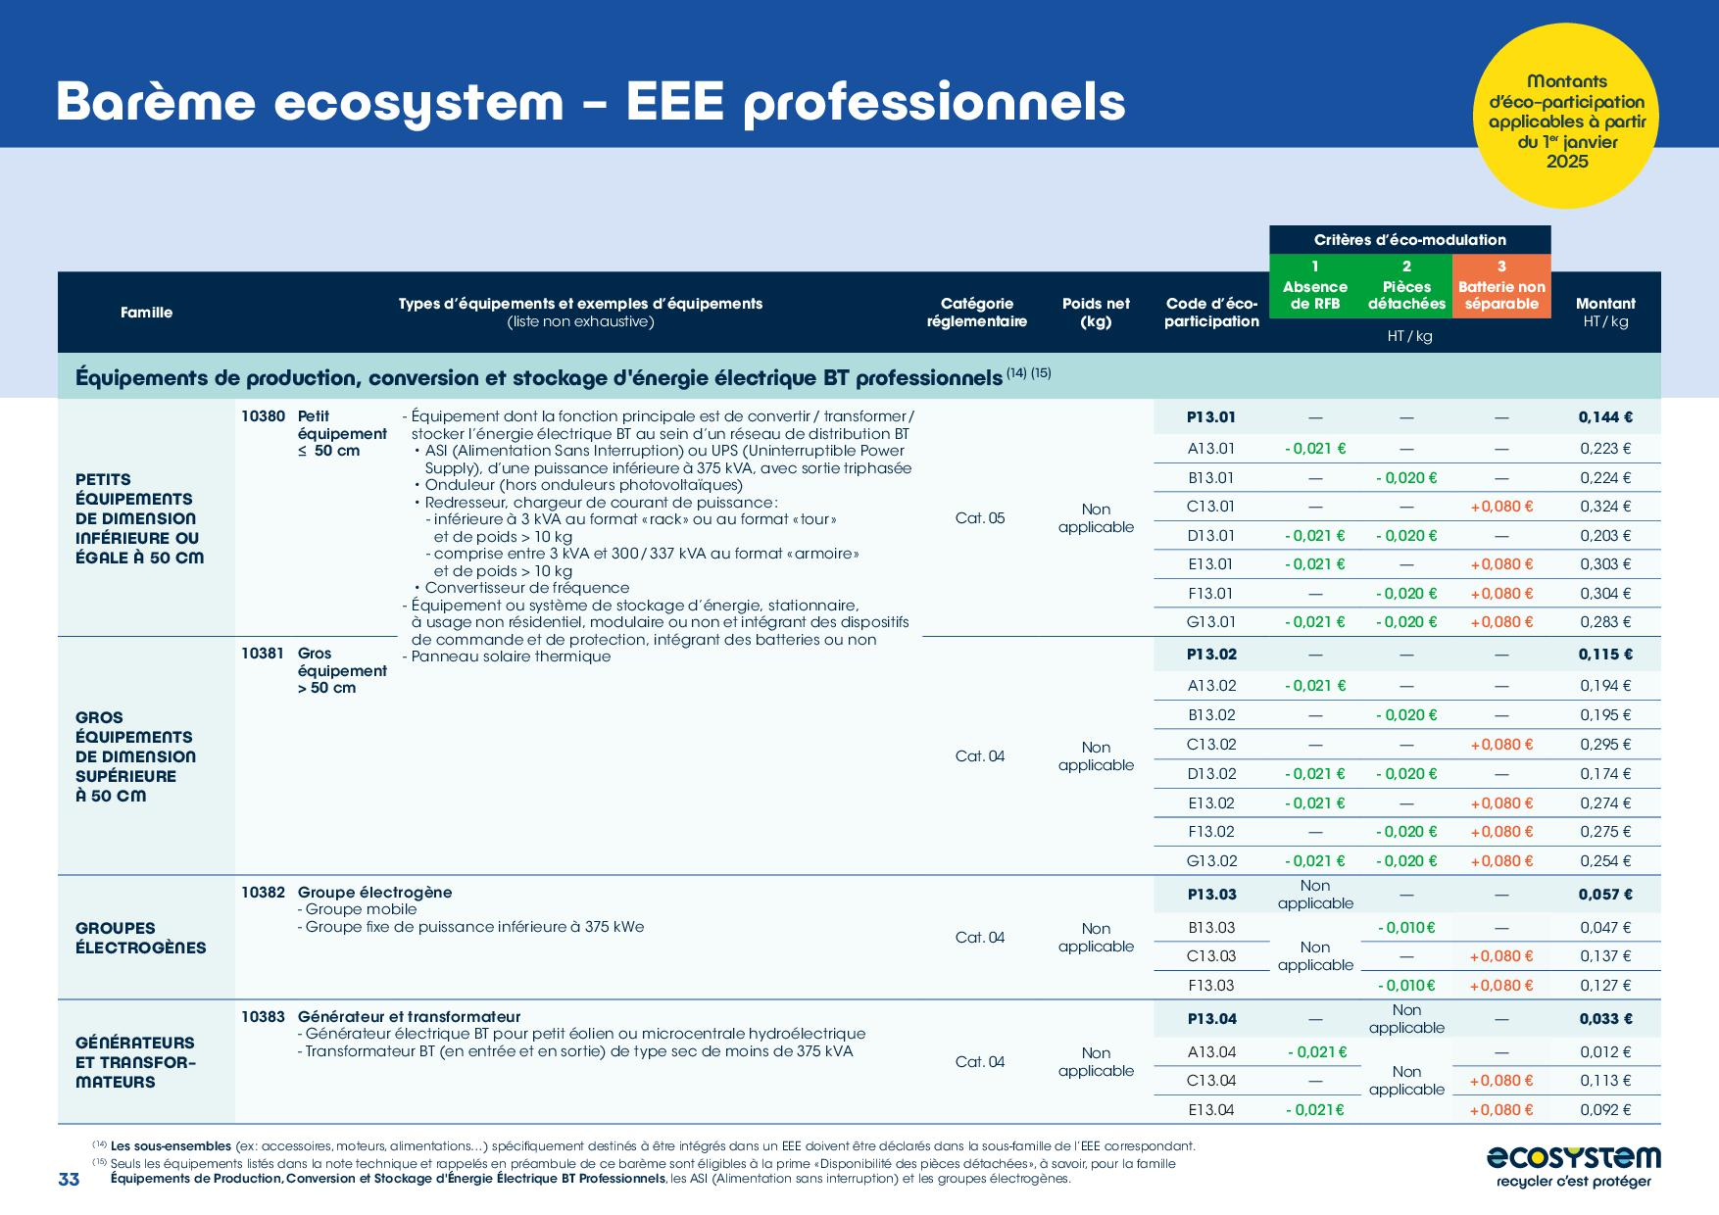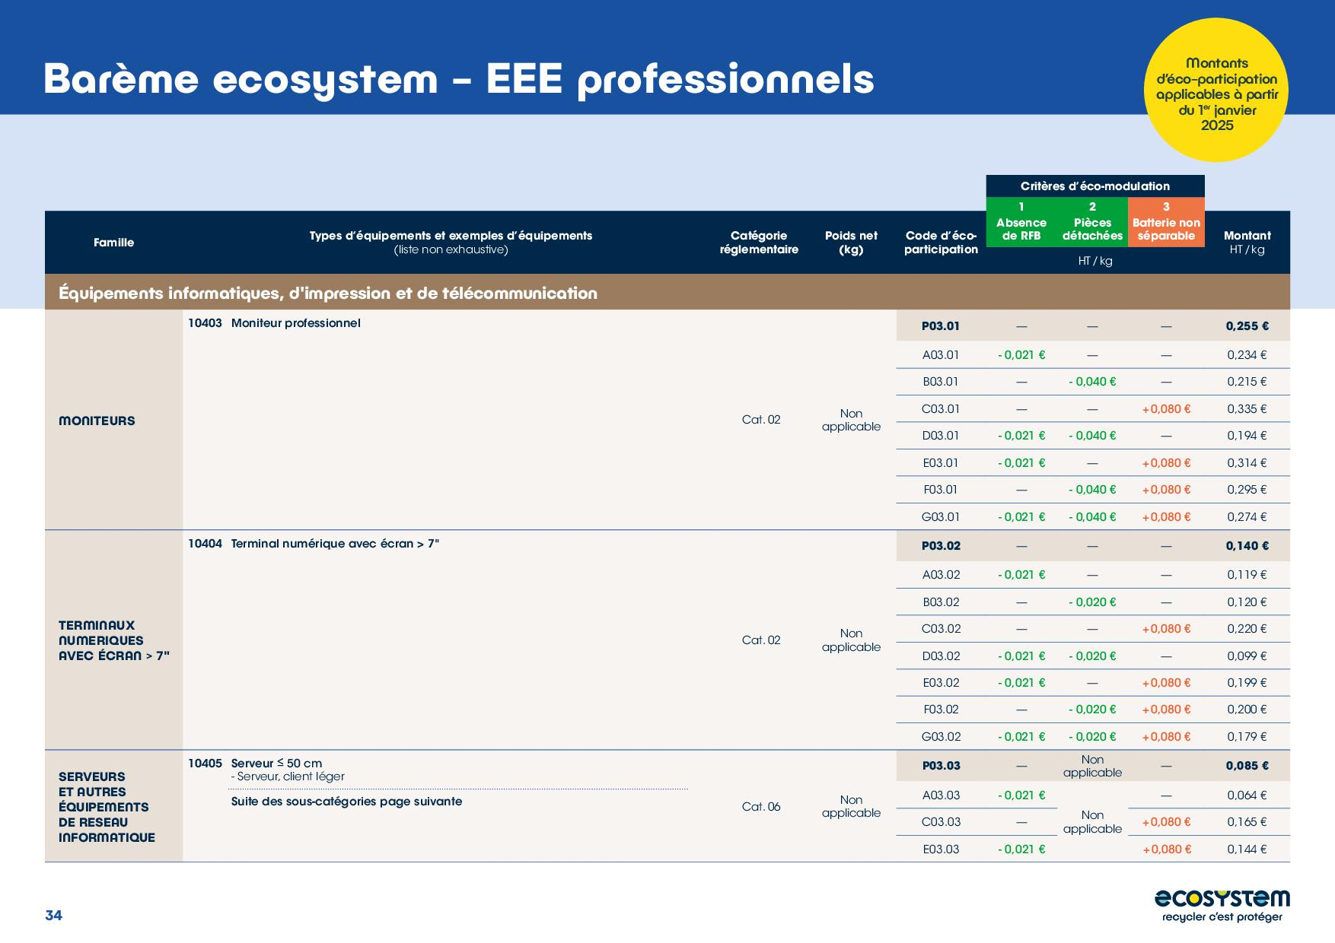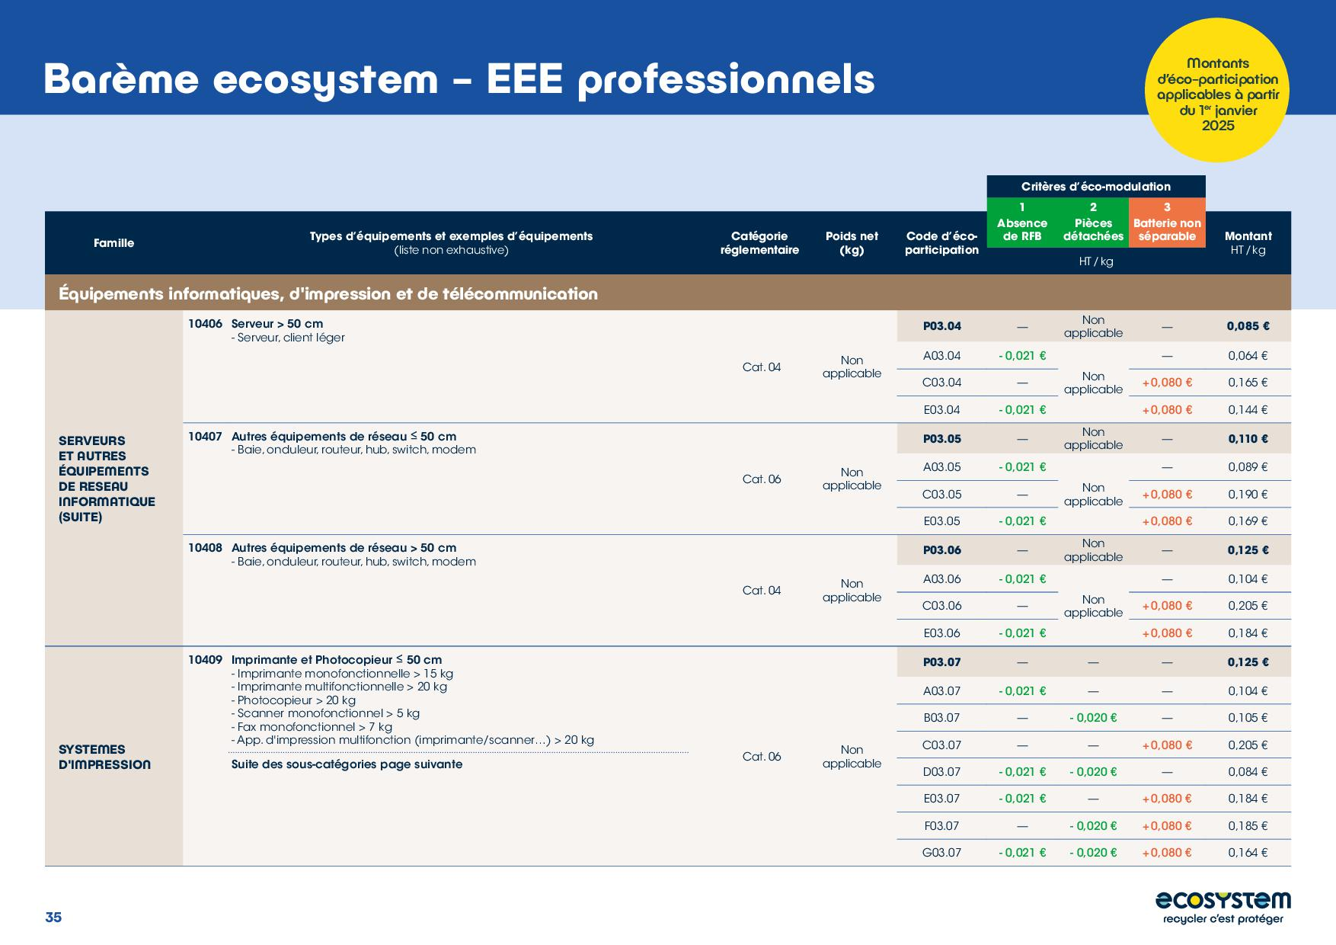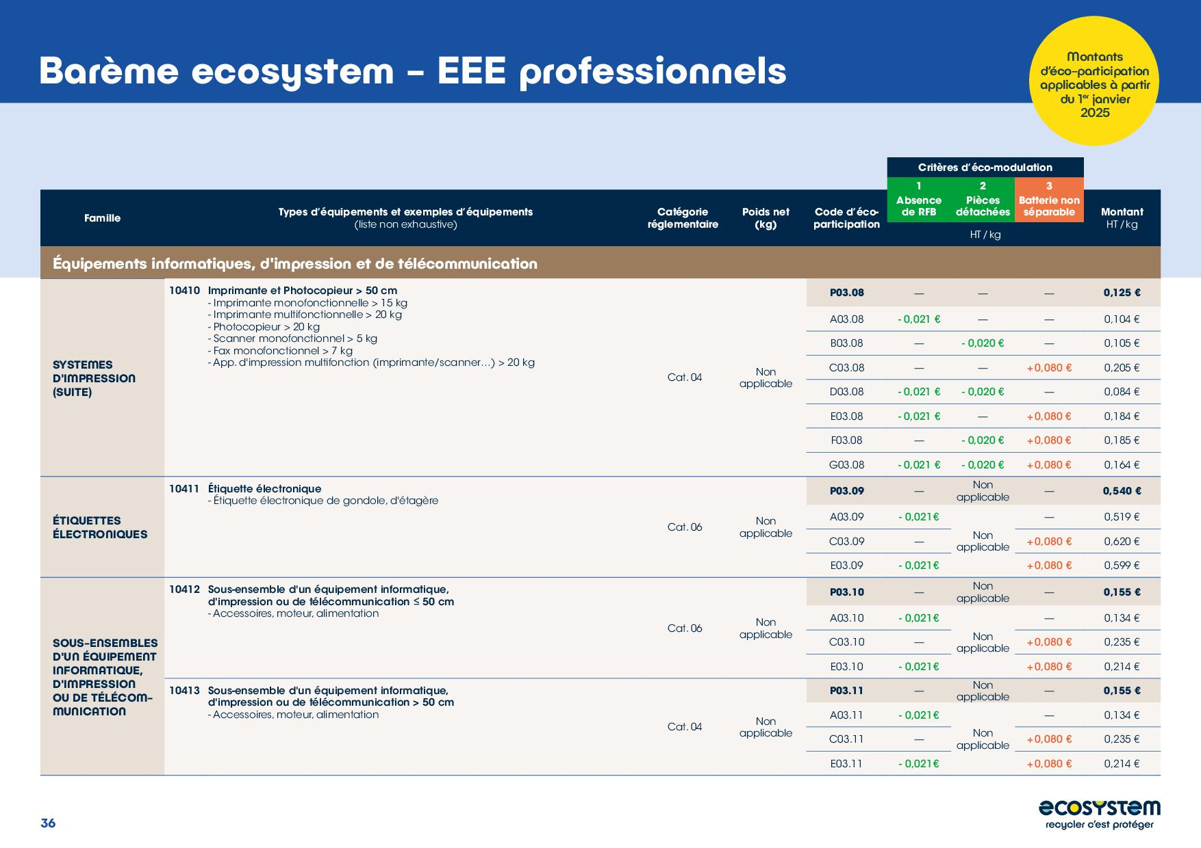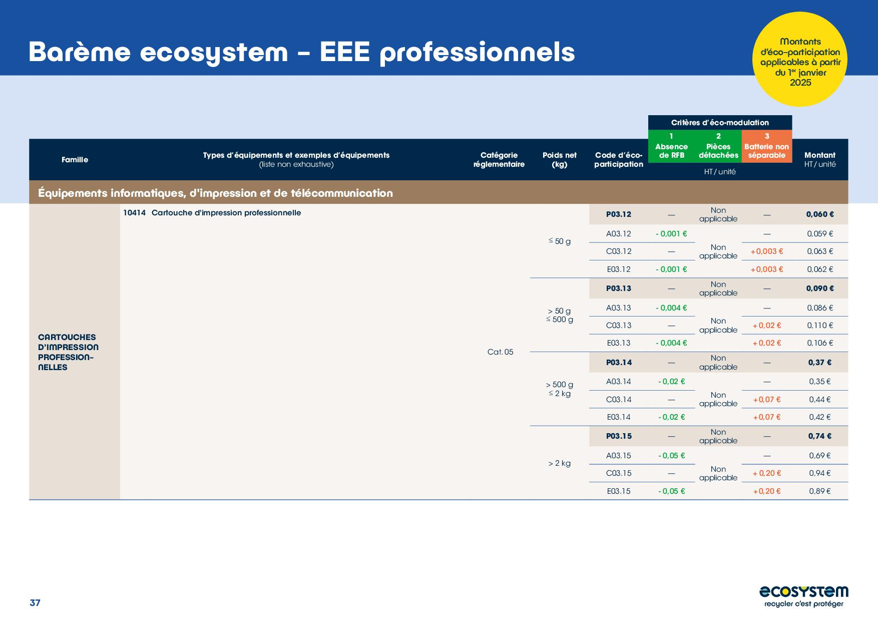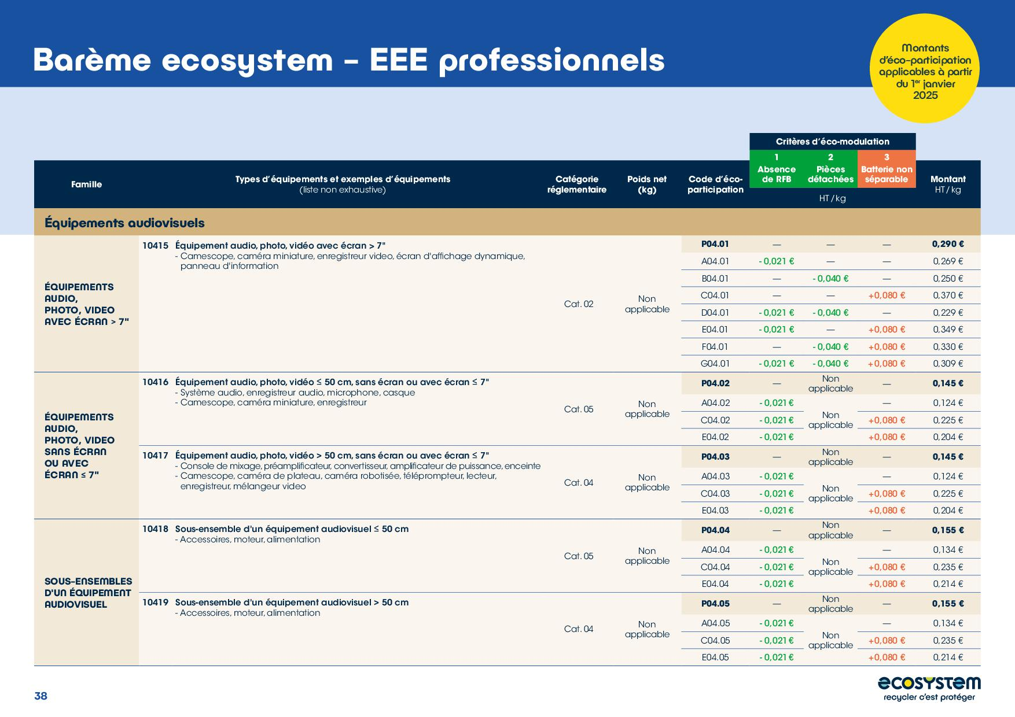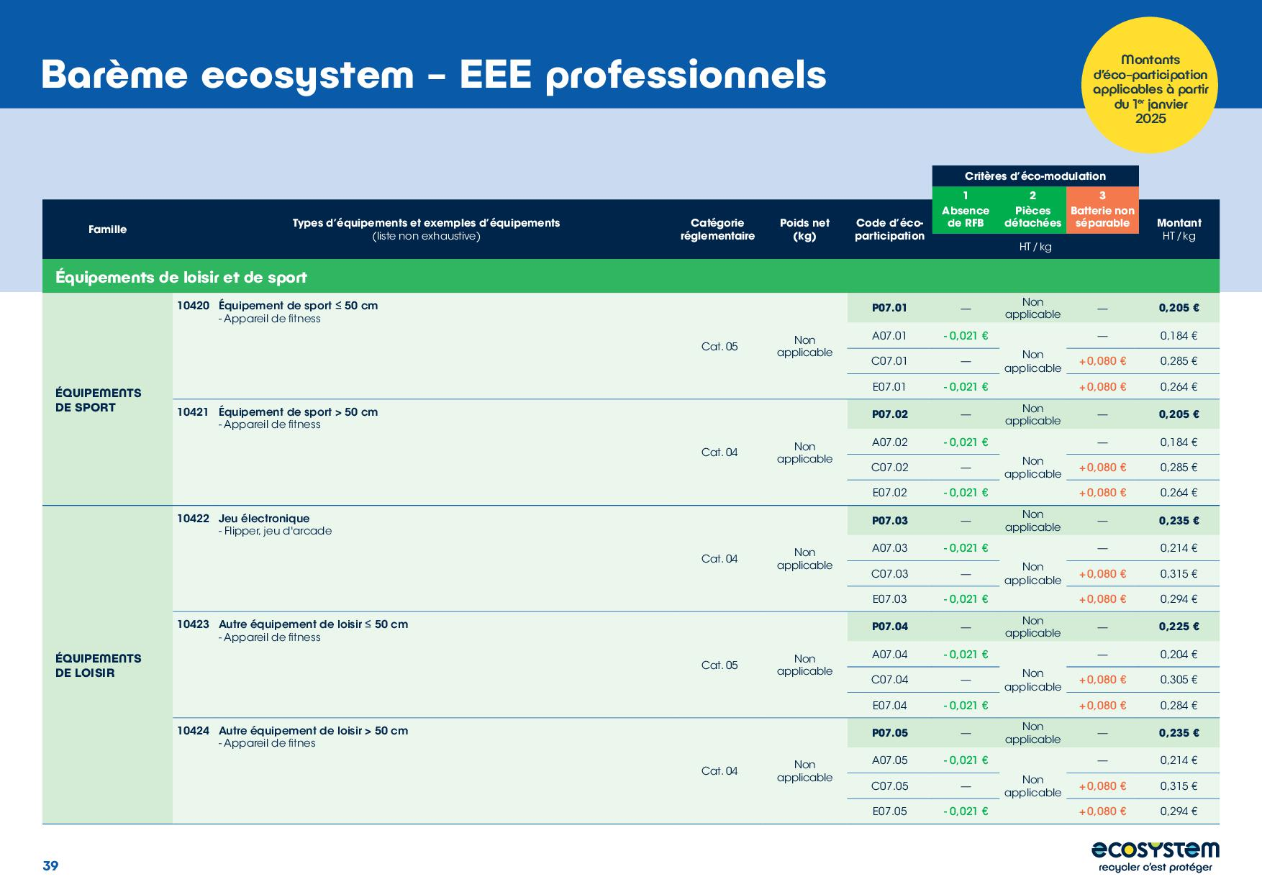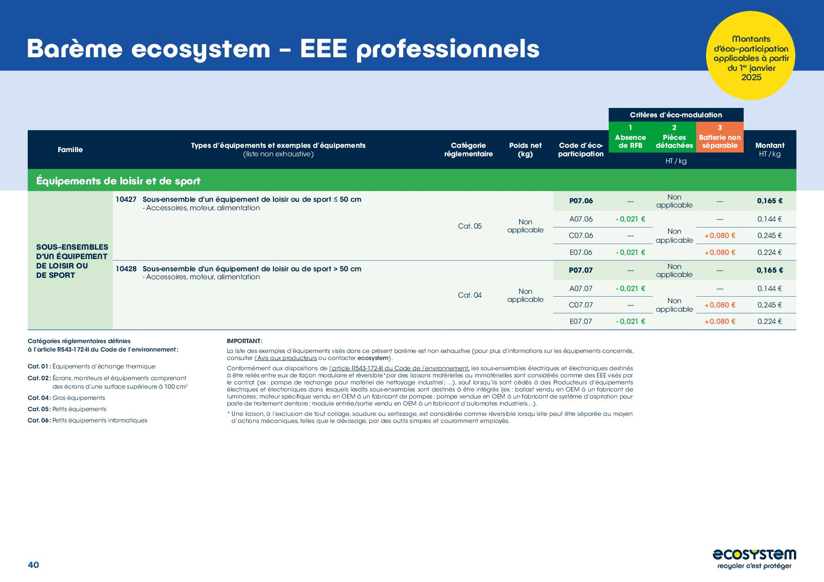

ANNEXE 2. Mandat « intra-groupe » pour signature du Contrat (cas 2 de
l’article 6.1)

Entre les soussignés

- La société (le mandant), dont le siège social est sis
, immatriculée au RCS de sous le numéro SIREN
représentée par agissant en qualité de ,
d’une part,
Et
- La société (le mandataire), dont le siège social est sis
, immatriculée au RCS de sous le numéro SIREN
représentée par agissant en qualité de ,
d’autre part,

Il a préalablement été exposé ce qui suit :

Le mandataire, en sa qualité de

- société mère du groupe auquel appartient le mandant,
- filiale du groupe auquel appartient le mandant,

intervient en vue de faciliter la signature d’un contrat unique d’adhésion par l’ensemble des sociétés concernées et donc d’éviter le formalisme relatif à la conclusion de contrats séparés, dans le cadre d’une politique de centralisation des contrats conclus par l’ensemble des membres concernés.

Ceci exposé, il a été convenu et arrêté ce qui suit :
Le mandant donne, par les présentes, mandat exclusif au mandataire, qui l’accepte, pour adhérer en son nom et pour son compte aux « Conditions générales et particulières d’adhésion

à ecosystem », en vertu desquelles ecosystem prend en charge, selon les modalités qui y sont indiquées, l’obligation du Producteur de satisfaire aux obligations issues des articles R.543-172 à R.543-206-4 du Code de l’environnement lui imposant notamment de contribuer ou de pourvoir à la collecte, à l’enlèvement et au traitement des déchets d’équipements électriques et électroniques (DEEE).
A la suite de cette opération, le mandant sera bien et valablement déchargé de tout ce qu’il aura fait en vertu des présentes par le seul fait de l’adhésion aux « Conditions générales et particulières d’adhésion à ecosystem », sans qu’il soit besoin à cet égard d’un écrit spécial.

Fait en deux exemplaires originaux à , le

Le mandant
Cachet et signature de son représentant précédée de la mention manuscrite « Lu et approuvé - Bon pour mandat »

Le mandataire
Cachet et signature de son représentant précédée de la mention manuscrite « Lu et approuvé - Bon pour acceptation »

ANNEXE 3. Mandat de prélèvement SEPA (cf. article 7.1)

 | Créancier : | ecosystem  Immeuble Ampère e+ 34-40 rue Henri Regnault  92068 Paris La Défense cedex – France
 |  | RCS 830339362 – TVA FR92 830339362
Mandat de | FR63ZZZ83429D
prélèvement SEPA | Identifiant créancier SEPA | Référence unique du mandat | Ref ecosystem
Coordonnées |  | Joindre un RIB (obligatoire)
bancaires | BIC | IBAN

Raison sociale Adhérent
Adresse Adhérent Signataire
Nom Prénom Fonction
En signant ce formulaire de mandat, vous autorisez (A) ecosystem à envoyer des instructions à votre banque pour débiter votre compte, et (B) votre banque à débiter votre compte conformément aux instructions d’ecosystem.
Vous bénéficiez d’un droit à remboursement par votre banque selon les conditions décrites dans la convention que vous avez passée avec elle. Toute demande de remboursement doit être présentée dans les 8 semaines suivant la date de débit de votre compte.
Note : Vos droits concernant le présent mandat sont expliqués dans un document que vous pouvez obtenir auprès de votre banque.

A

Le

Signature Tampon

29/29

